  

PROJET 1

FADIGA Bafodé

2024-2025

Installation et configuration d'un AD DS et GLPI

Dans le cadre de la mise en œuvre d’un outil de gestion de parc informatique (GLPI), j’ai été chargé de centraliser et sécuriser l’authentification des utilisateurs grâce à l’intégration d’un annuaire LDAP basé sur Active Directory.

**Table des matières**

BTS Services Informatiques aux Organisations Option Solutions d’Infrastructure, Systèmes et Réseaux

Épreuve E6 - Administration des systèmes et des réseaux (option SISR)

Projet 1 : Centralisation, administration et sécurisation des accès utilisateurs à GLPI via l’annuaire LDAP (Active Directory)

|  |
| --- |
| **Nature de l’activité** |
| **Contexte** : mise en œuvre d’un outil de gestion de parc informatique (GLPI) et authentification des utilisateurs grâce à l’intégration d’un annuaire LDAP basé sur Active Directory. |
| Mise en place d’un service d’annuaire centralisé (AD) et Intégration de GLPI avec l’Active Directory via le protocole LDAP |

|  |  |
| --- | --- |
| **Environnement technologique** | |
| Matériels :  -Ordinateur sous Windows 11 |  |
|  |  |
|  |  |
| Logiciels : |  |
|  |  |
| * GLPI | **Durée de réalisation: 40 minutes** |
| * Ubuntu server (Linux) |  |
| * Windows Server 2019 |  |
| * Windows 10 * VMware * Proxmox |  |
|  |  |
|  |  |

Présentation:

L’Active Directory (AD) est un service d’annuaire basé sur le protocole LDAP (Lightweight Directory Access Protocol), utilisé pour centraliser et gérer les utilisateurs, les groupes et les ressources d’un réseau informatique sous Windows Server.

Dans ce projet, nous mettons en place un contrôleur de domaine sous Windows Server 2019, intégrant les services AD-DS (Active Directory Domain Services),

DNS, GPO et DHCP, afin d'assurer une gestion centralisée des accès et des ressources réseau.

L’objectif principal est de connecter GLPI à Active Directory via LDAP afin de simplifier et sécuriser l’authentification des utilisateurs. Cela permet d'assurer une gestion optimisée des comptes utilisateurs, tout en garantissant une administration centralisée et une meilleure traçabilité des accès

**Plan du réseau :**

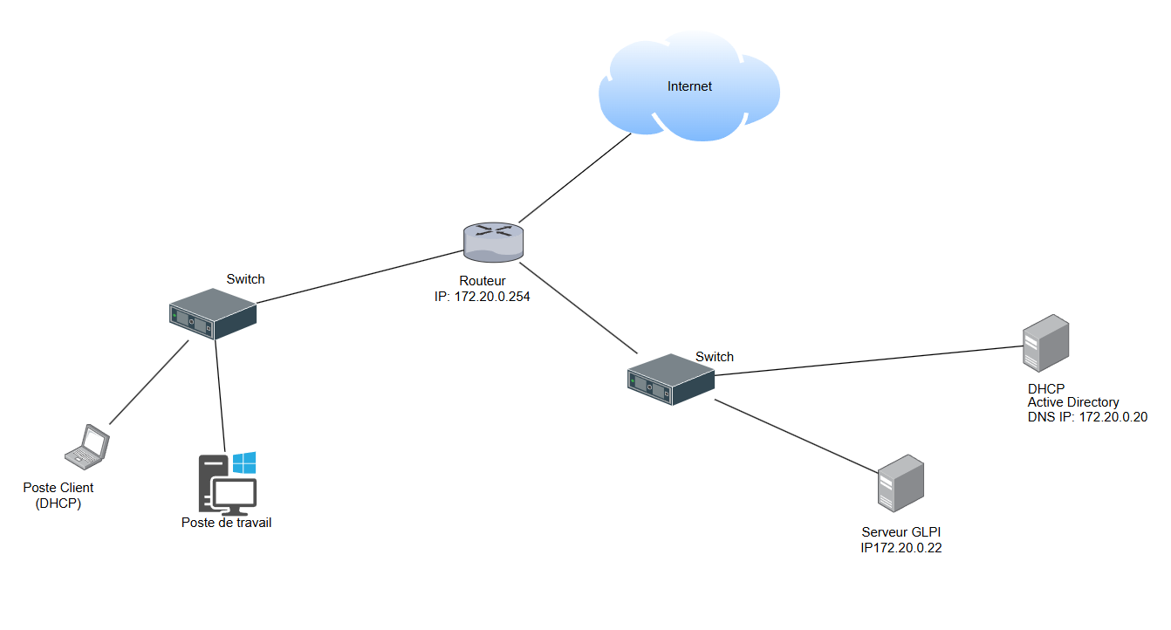

Installation d’Active Directory, du DNS et du DHCP

| **Élément** | **Information** |
| --- | --- |
| **Nom de la machine** | **SRV-AD-01** |
| **Rôles installés** | **Active Directory/DNS/DHCP** |
| **Adresse IP** | **172.20.0.20** |
| **Masque de sous-réseau** | **255.255.255.0** |
| **Passerelle par défaut** | **172.20.0.254** |
| **Serveur DNS préféré** | **172.20.0.20** |

Installation des rôles AD, DNS, DHCP

-Depuis le Gestionnaire de serveur, cliquer sur **gérer** puis « **Ajouter des rôles et des fonctionnalités** ».

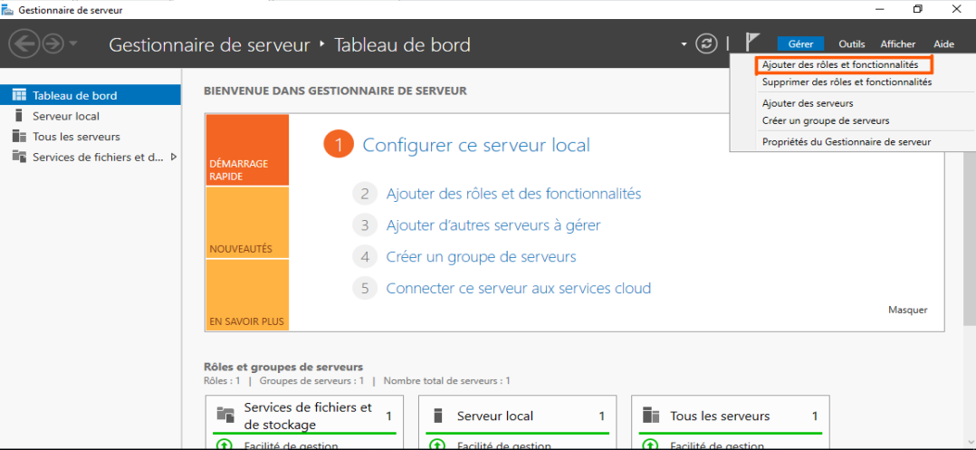

- Sur **Avant de commencer**, passer l’introduction avec **suivant**.

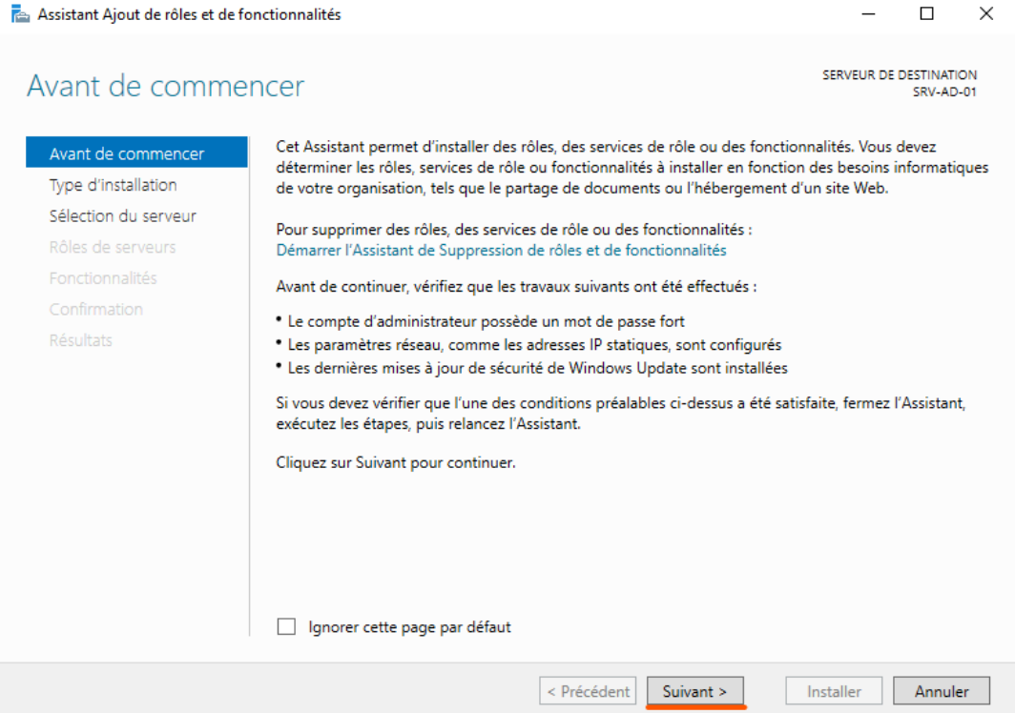

-Ensuite vous le laissez sur « **installation basée sur un rôle ou une fonctionnalité** »

Puis suivant .

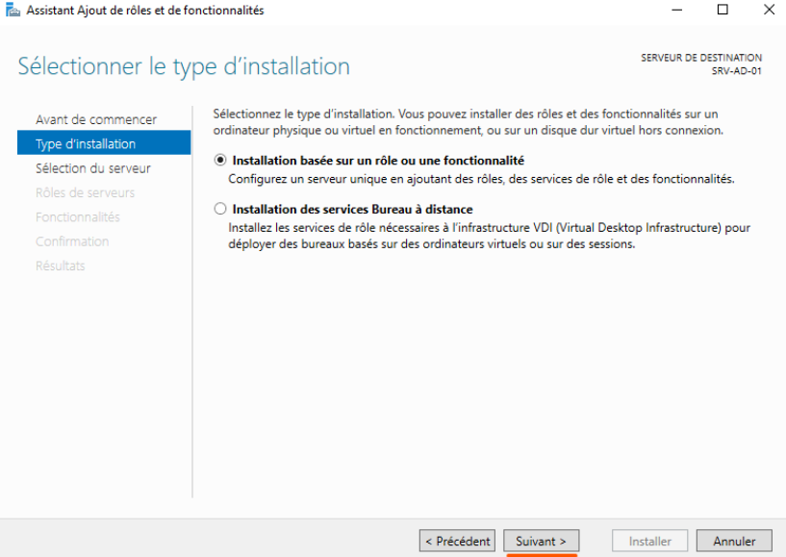

- Sélectionner « **Serveur du pool de serveurs** ».

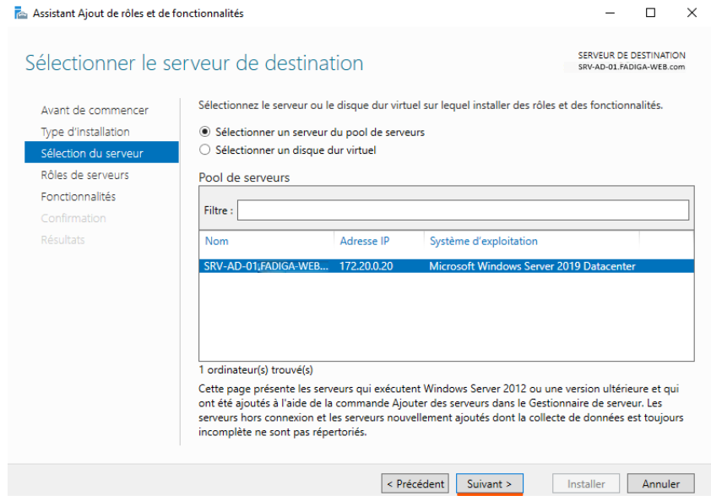

**-** Sélectionner dans **rôle serveurs** les rôles dont nous avons besoin **(AD, DNS, DHCP)** pour installer les rôles et suivant.

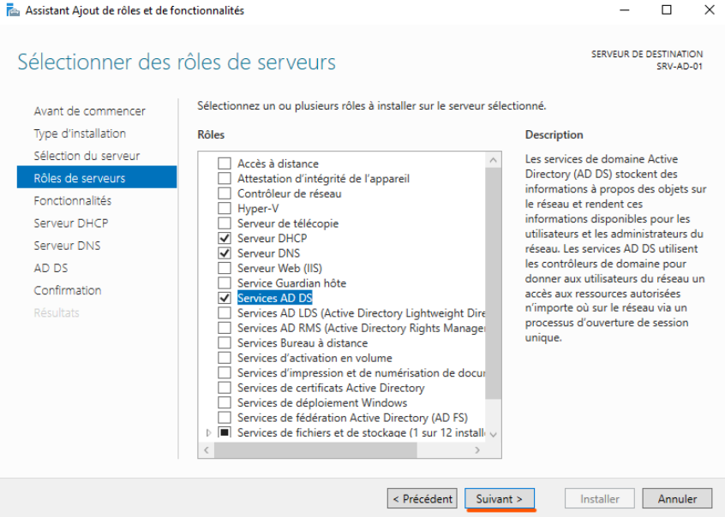

- Ne pas sélectionner de fonctionnalités et suivant.

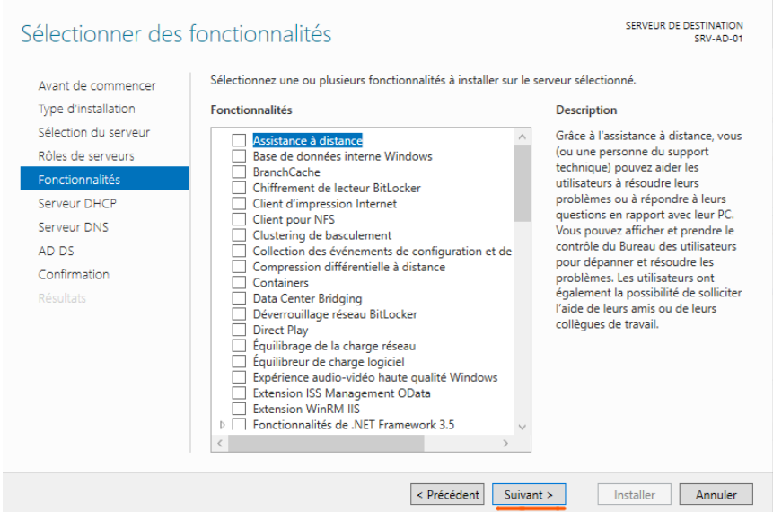

- Passer les explications du DHCP et Active directory en cliquant sur **suivant**.

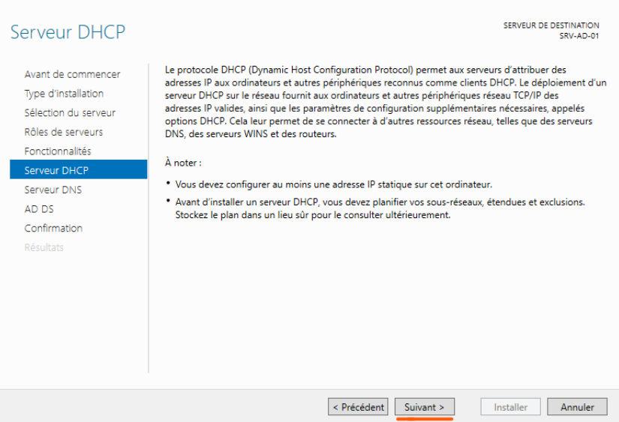

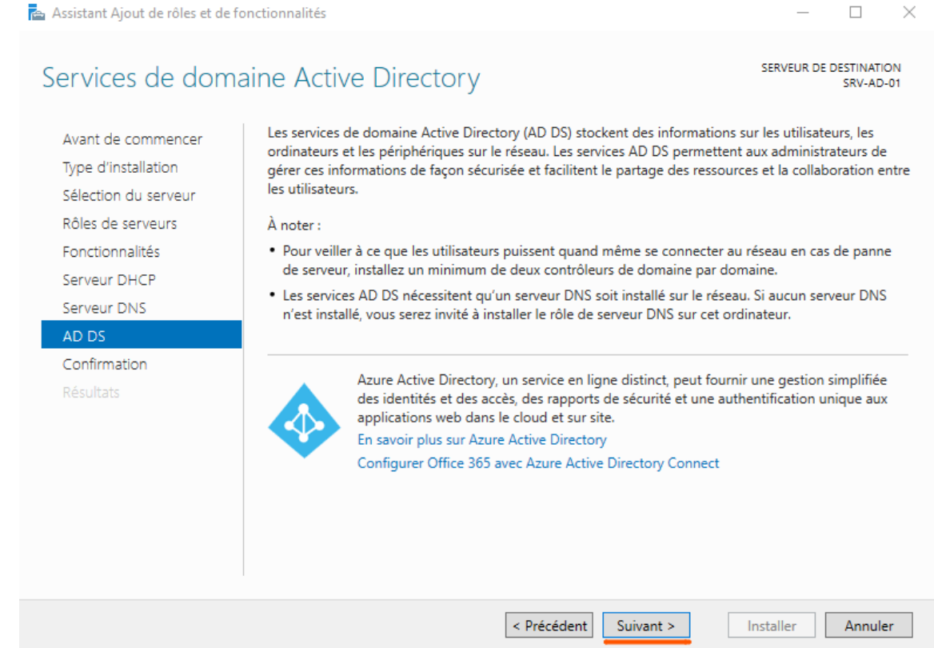

- Cochez **Redémarrer automatiquement le serveur destination** et puis confirmer l’installation en cliquant sur **installer**.

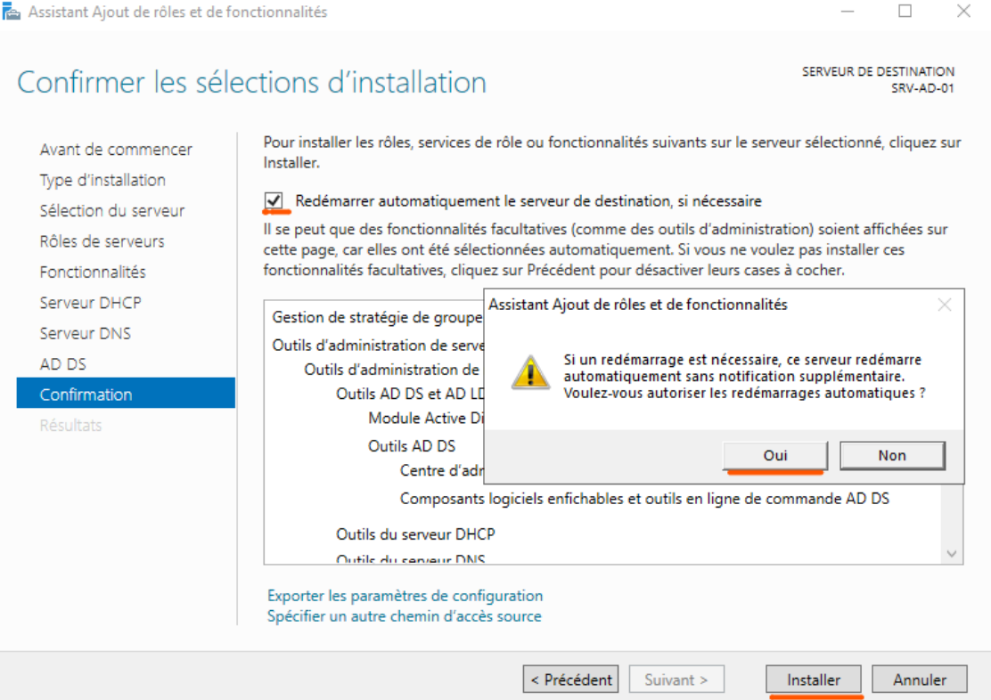

-après le redémarrage nous pourrons passer à la configuration d’AD

Configuration de l’Active Directory

Création du domaine (DNS)

- Sur le gestionnaire de serveur, **Cliquer sur le drapeau**, puis cliquer sur « **Promouvoir ce serveur en contrôleur de domaine** ».

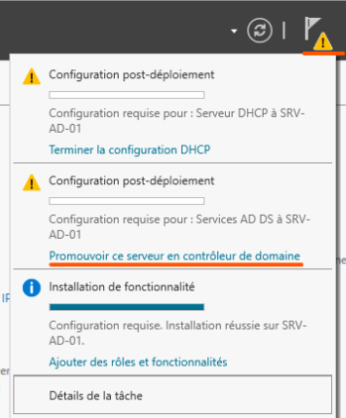

- **Ajouter une nouvelle forêt**, le nom de domaine est **fadiga-web.com**

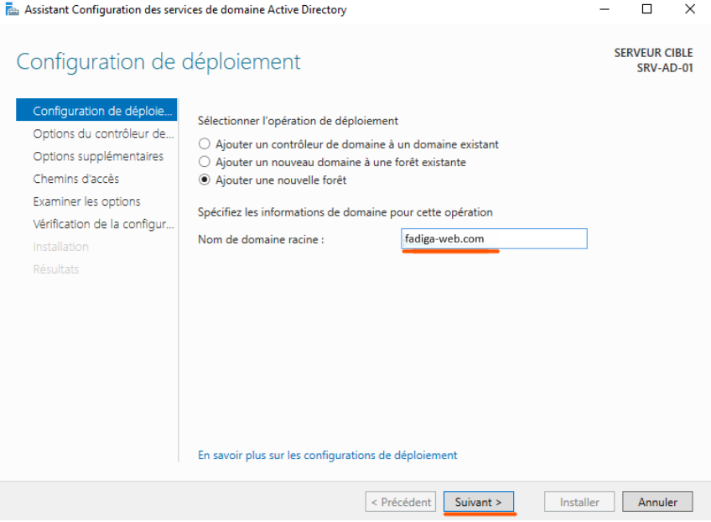

- Informer le mot de passe du domaine. Le mot de passe sera : **Azerty123**

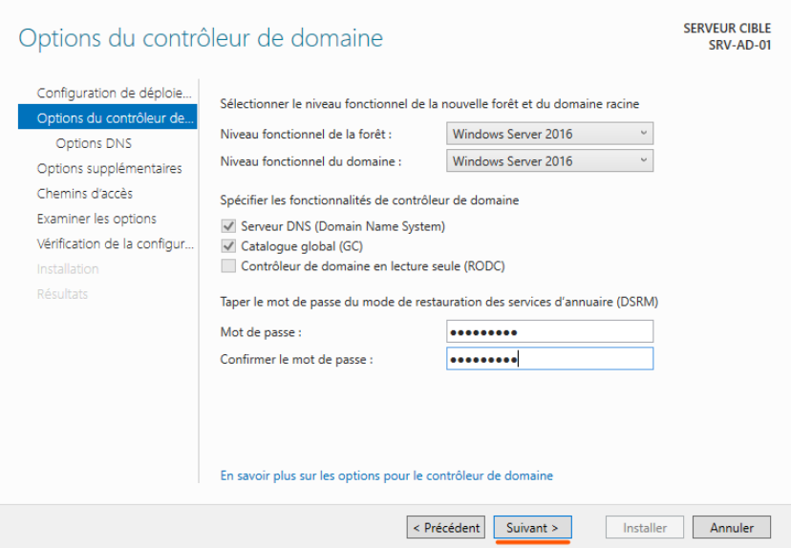

- Passer l’option DNS car le rôle a déjà été installer, faire suivant

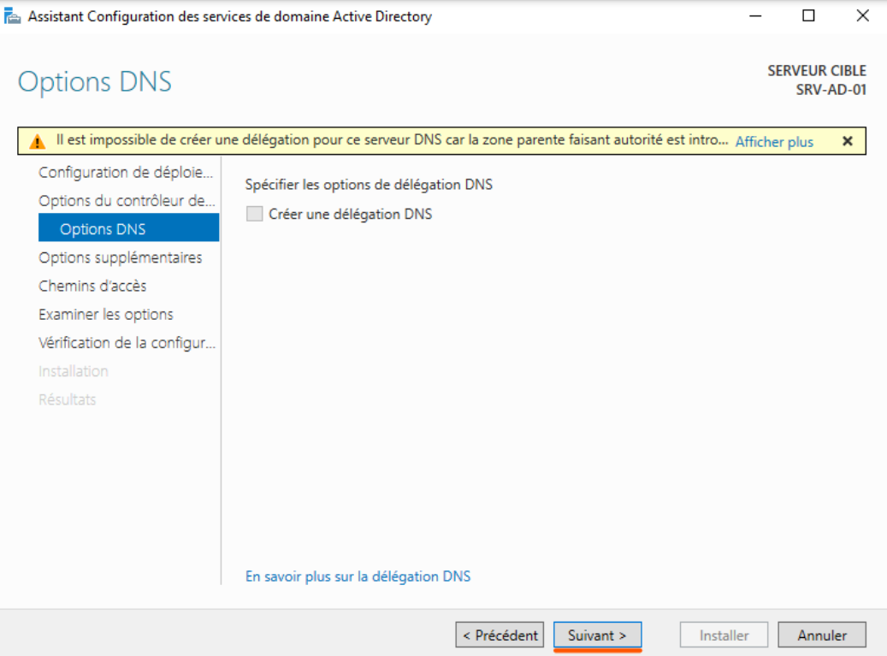

- Confirmer l’**Option supplémentaires**, et cliquer suivant

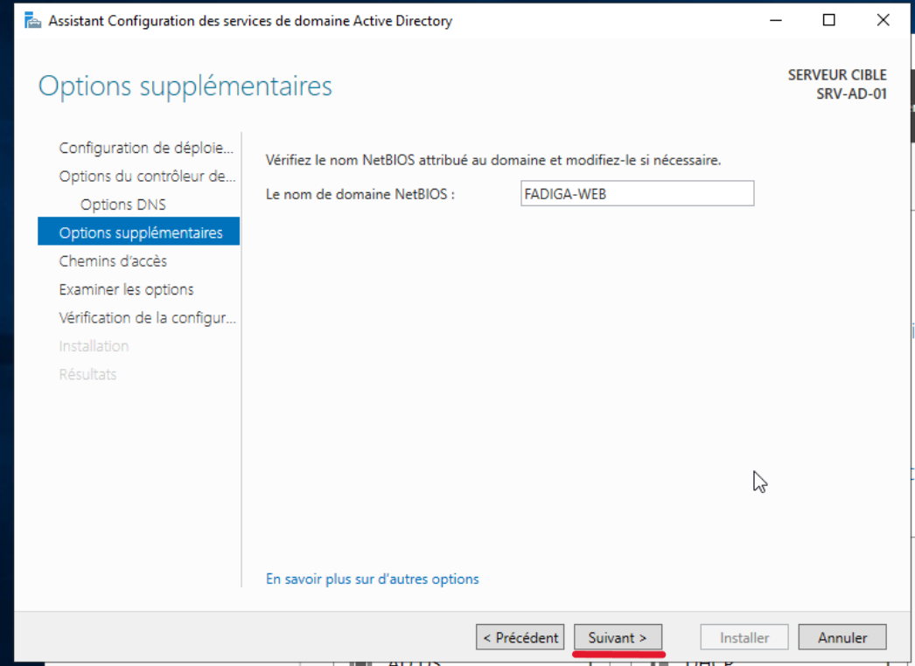

- Garder le chemin d’accès par défauts, faire **suivant.**

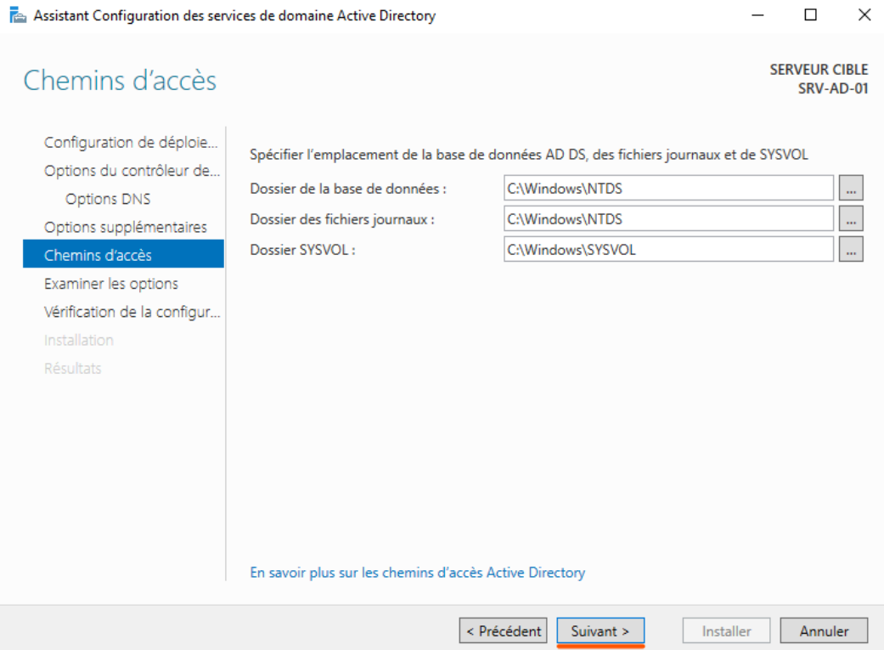

- Confirmer les paramètres, faire **suivant** et ensuite lancer l’installation puis laisser l’ordinateur redémarrer

Configuration du DHCP

- Sur le gestionnaire de serveur, cliquer sur le drapeau, cliquer sur « T**erminer la configuration DHCP** ».

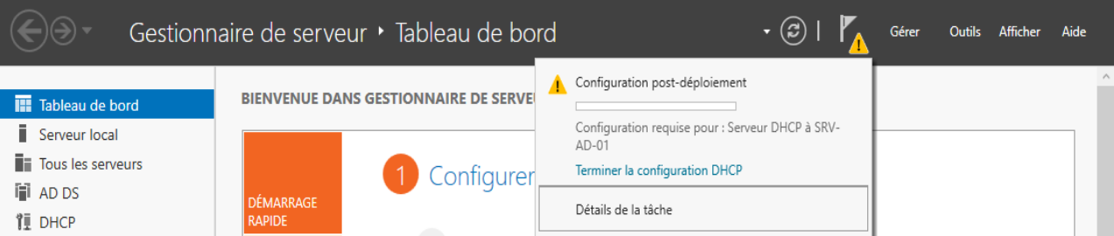

- Passer l’introduction de la configuration du DHCP, faire **suivant**.

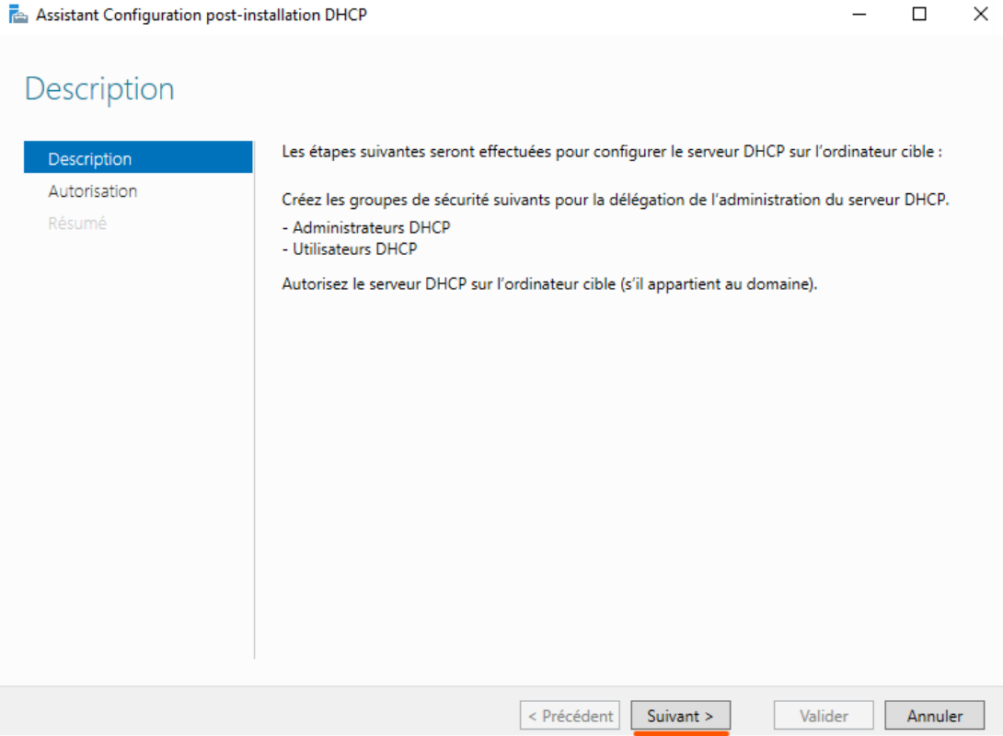

- Autorisation de l’installation de configuration avec le compte administrateur de domaine, faire **valider**.

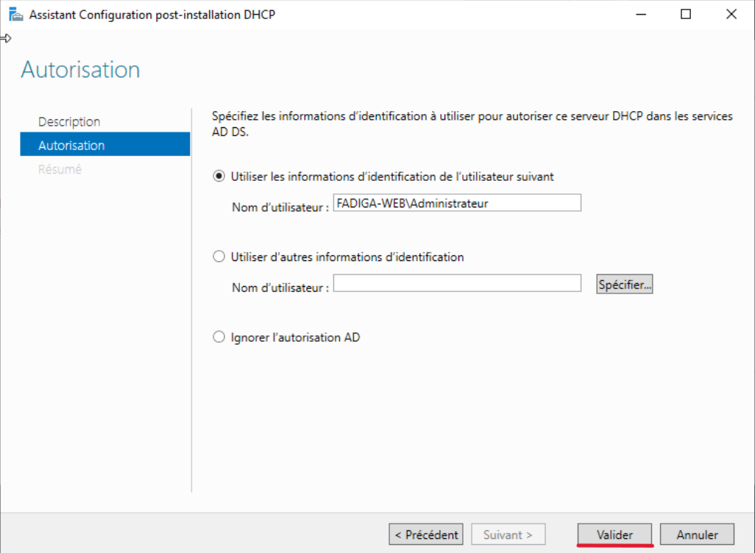

**-Fermer** le résumé de la configuration .

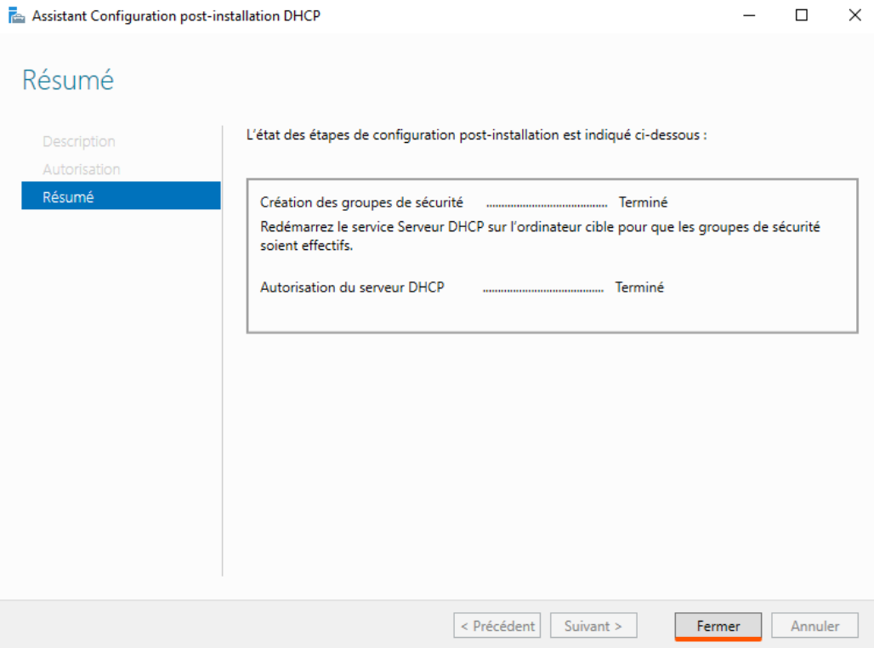

**Création des plages d’adresses :**

- Allez sur gestionnaire de serveur, **Outils, DHCP.**

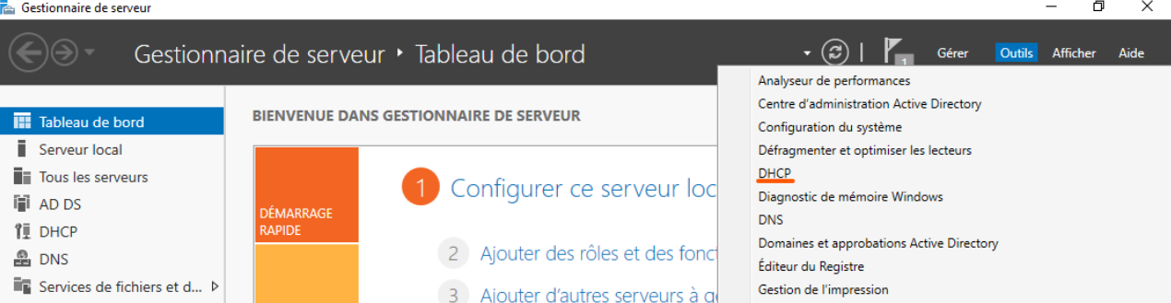

-Ensuite cliquer sur DHCP→ **srv-ad-01.fadiga-web.com** → Clic droit IPv4 → **Nouvelle étendue**…

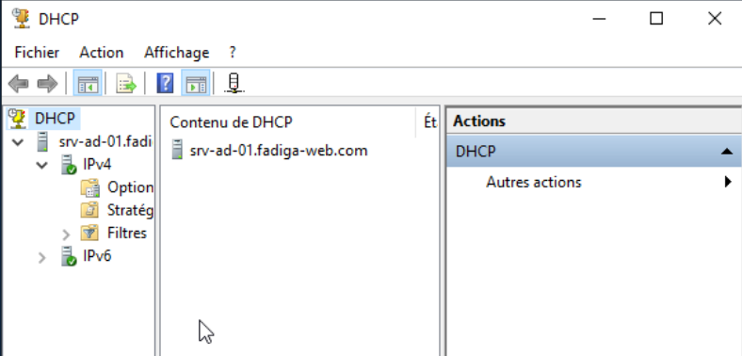

- Passer l’intro d’Assistant Nouvelle étendue, faire **suivant**.

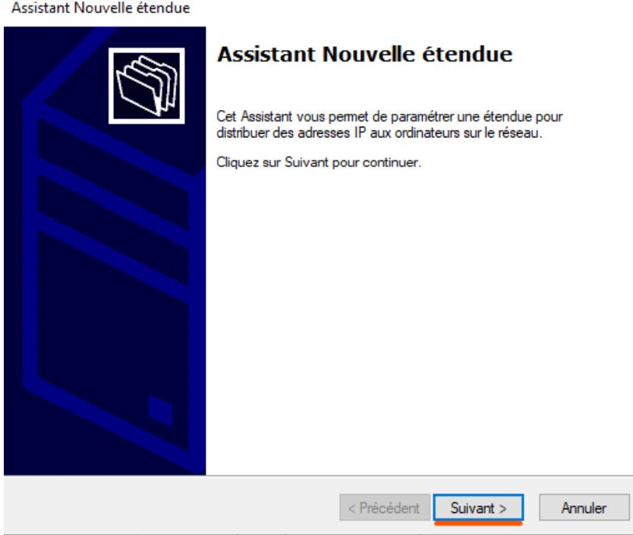

- Renseigner le **nom** et la **description** de la nouvelle étendue, faire **suivant.**

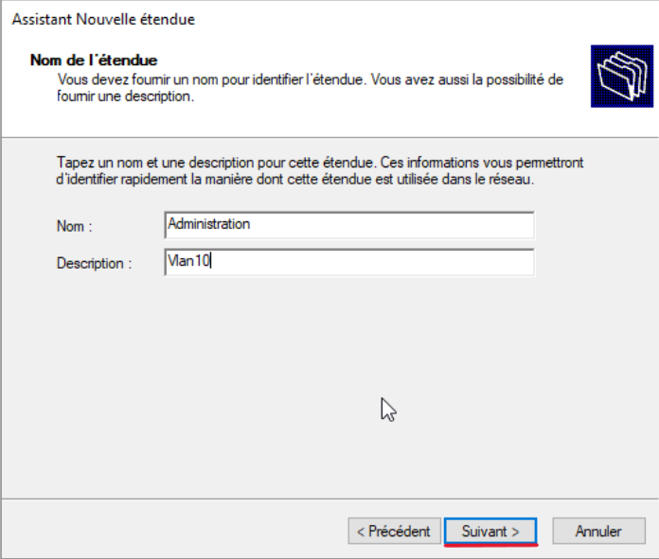

- Indiquer **l’adresse IP de début**, **l’adresse IP de fin**, **la longueur du masque et le masque du sous réseau**.

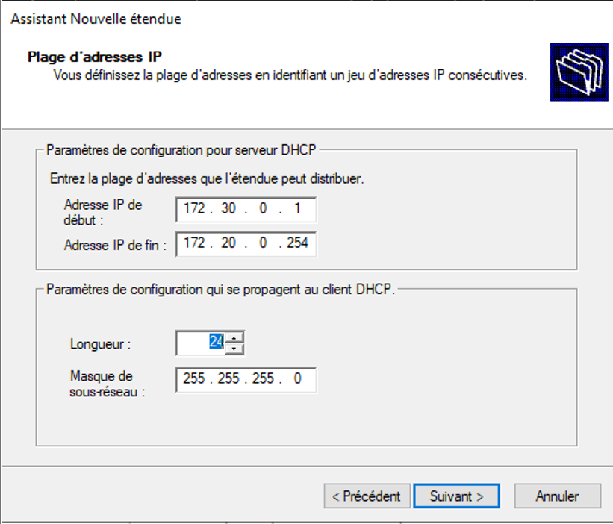

- Exclure la plage d’adresse (que dans l’étendue 1 : 172.20.0.1 à 172.20.0.50) faire **suivant.**

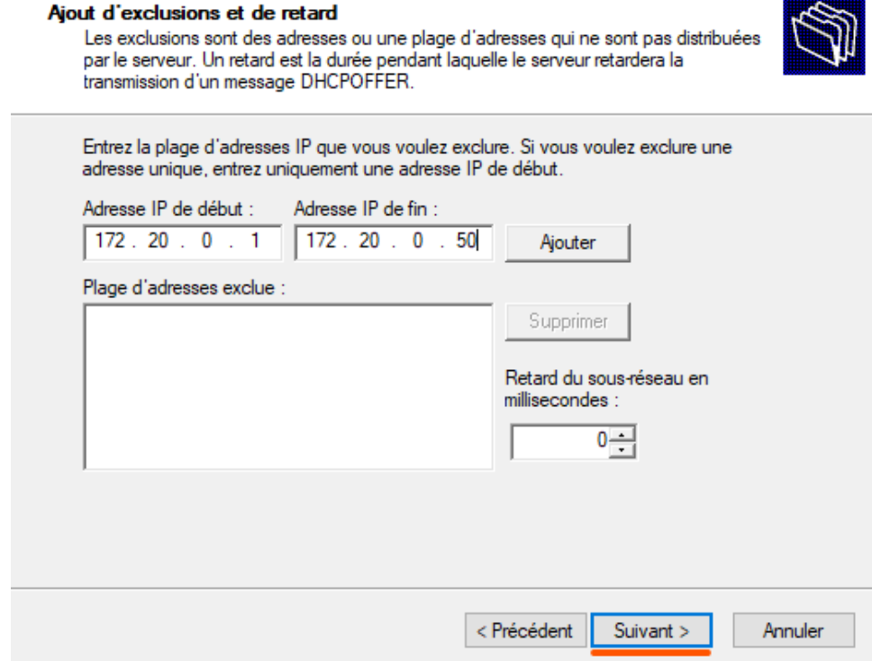

- Imposer la durée du bail (5 jours), faire **suivant**.

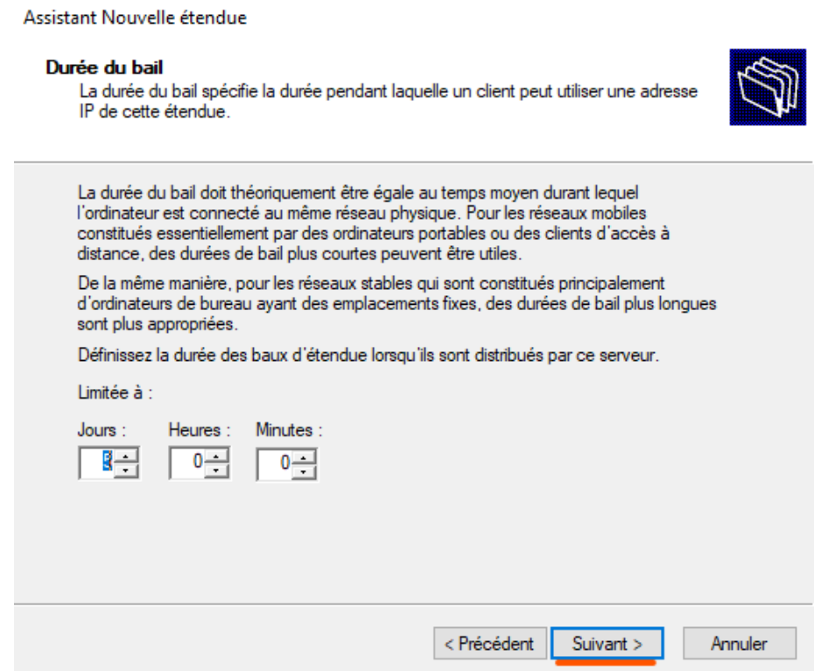

-Sélectionner « **Configurer les options maintenant sur cette étendue** » et faire **suivant.**

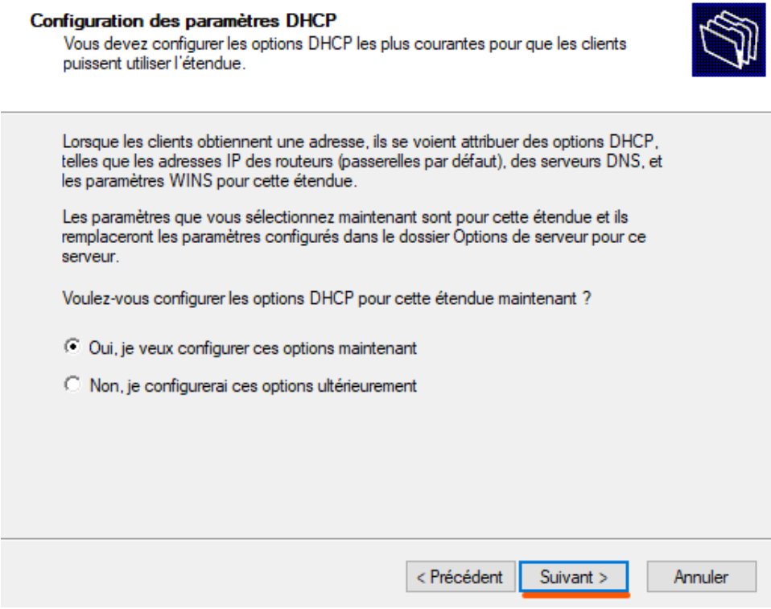

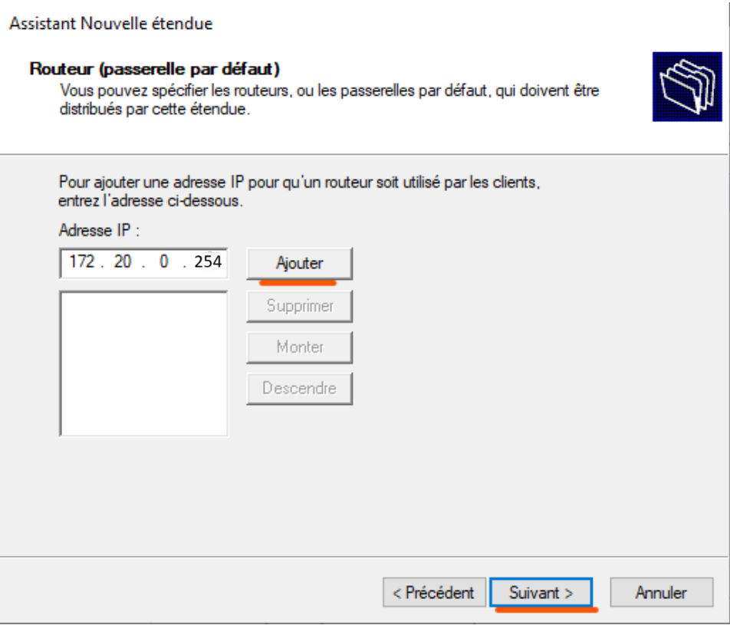

-Ajouter le DNS (fadiga-web.com : 172.20.0.20) Automatique.

-Pas de serveur WINS NetBIOS et faire **suivant**.

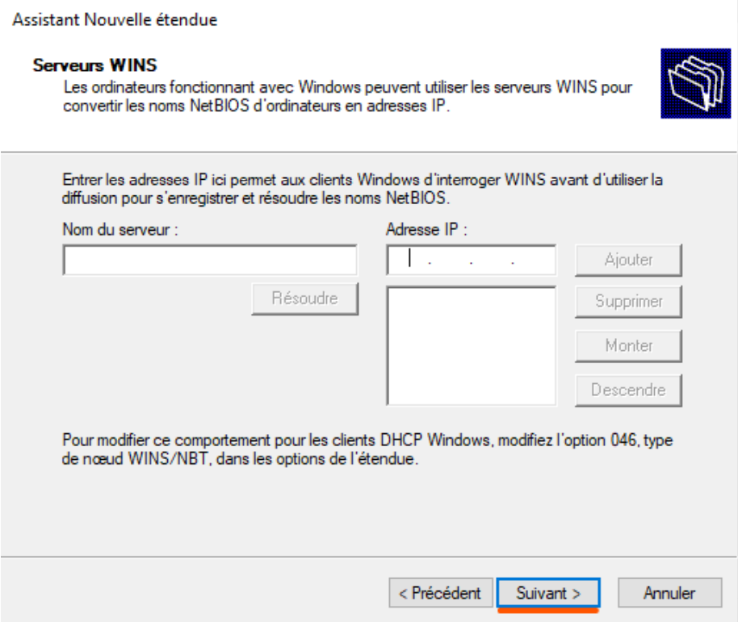

- Activer l’étendue maintenant

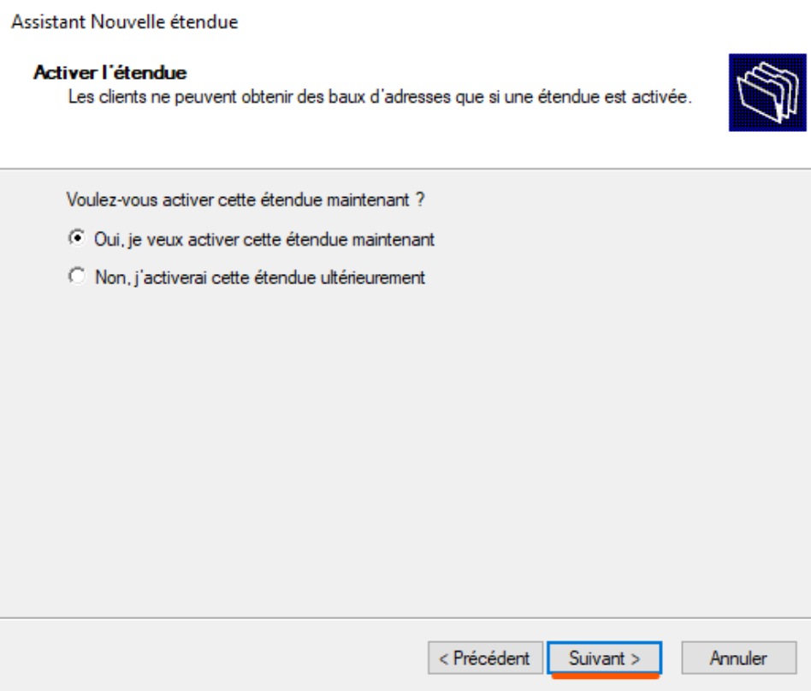

**-** T**erminer** la création de l’étendue.

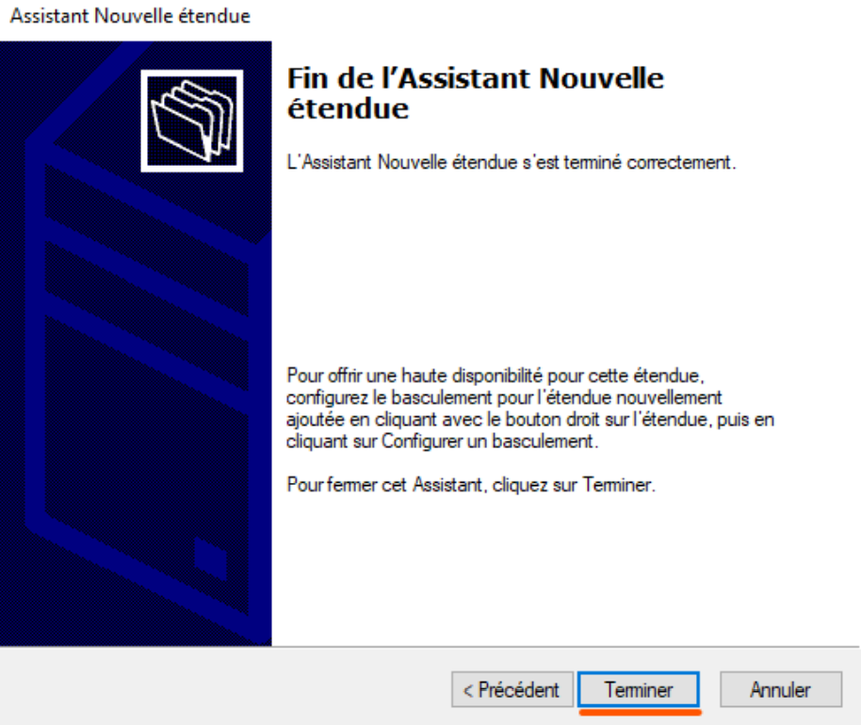

**-Répéter la procédure pour les autres Vlans (sans exclusion de places d’adresses)**

**Voici le tableau des étendues sur SRV-AD-01 :**

|  |  |  |
| --- | --- | --- |
|  | Noms | VLAN |
| Etendue 1 | Administration | Vlan 10 |
| Etendue 2 | DSI | Vlan 20 |
| Etendue 3 | Téléphonie-IP | Vlan 30 |

|  |  |  |  |  |
| --- | --- | --- | --- | --- |
|  | Adresse IP début | Adresse IP Fin | Longueur | Masque de sous-réseau |
| Etendue 1 | 172.20.0.1 | 172.20.0.254 | 24 | 255.255.255.0 |
| Etendue 2 | 172.20.1.1 | 172.20.1.254 | 24 | 255.255.255.0 |
| Etendue 3 | 172.20.2.1 | 172.20.2.254 | 24 | 255.255.255.128 |

Configuration DNS

-Vérifications de zones de recherche directe :

-Gestionnaire de serveur → Outils → DNS.

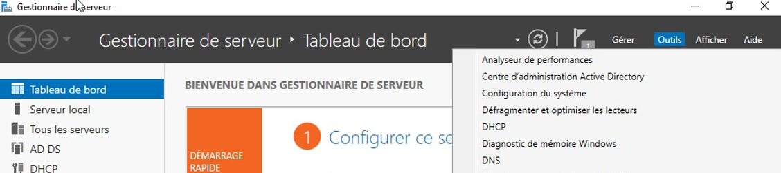

-DNS → SRV-AD-01→ **Zones de recherches directes** → Vérifier que la zone **fadiga-web.com** a bien été créé.

-Clic droit sur Zones principale → Nouvelle zones…

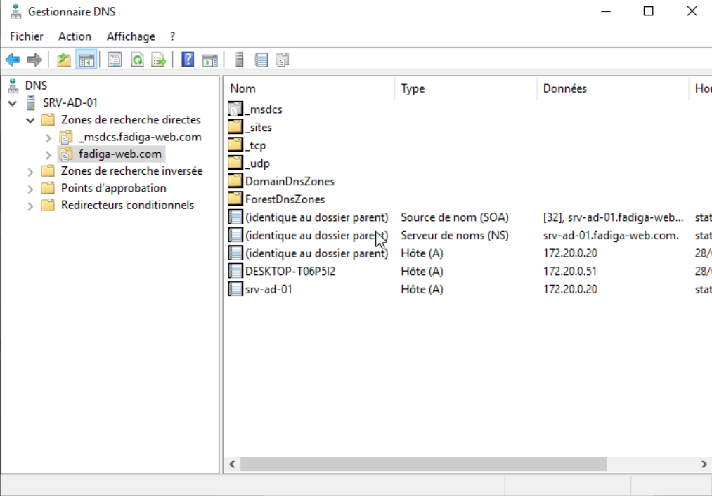

Nouvelle Zone inversé :

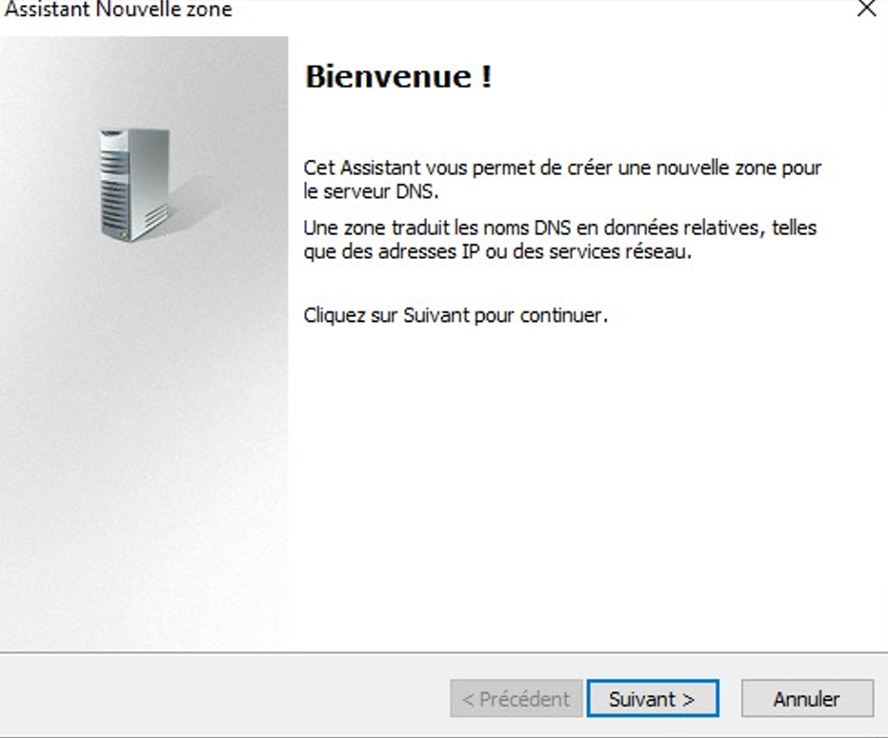

* Sélectionner Zone inversée

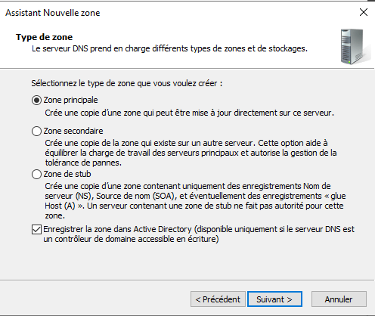

-Sélectionner Vers tous les serveurs DNS exécutés sur des contrôleurs de domaine dans ce domaine : **fadiga-web.com,** faire **suivant.**

- Sélectionner « Zone de recherche inversée IPv4 », faire suivant.

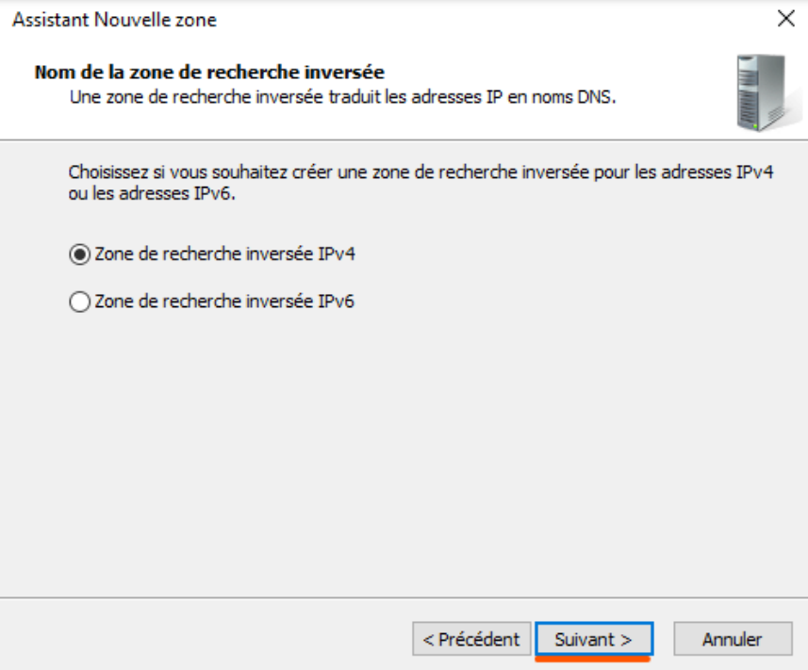

- Sélectionner « **L’ID réseau 172.20.0.X** »

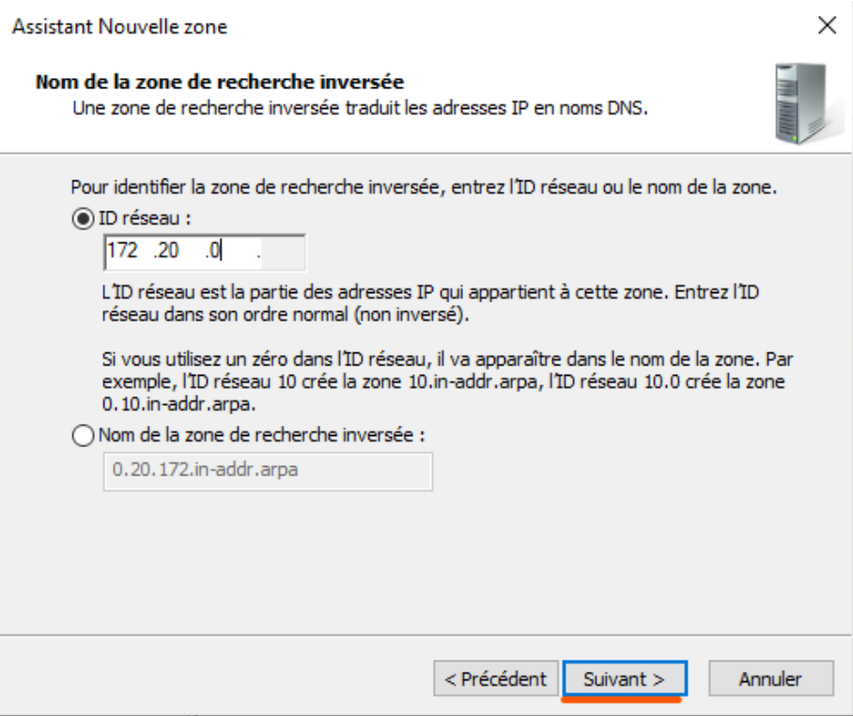

- Sélectionner **« N’autoriser que les mises à jour dynamiques sécurisées (recommandé pour Active Directory) »** puis **Suivant**.

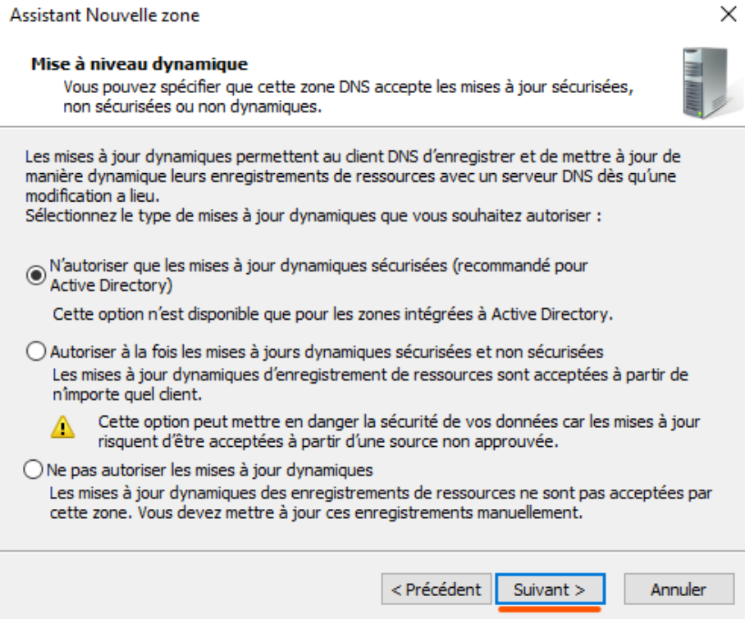

- Finaliser la création de la nouvelle zone, faire **terminer**.

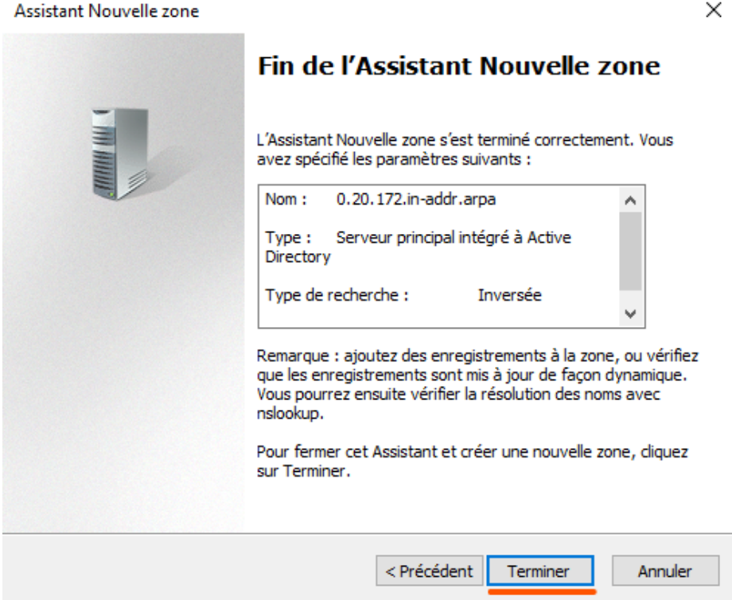

**Configuration des outils d’Active Directory**

Création des unités d’organisation

- Sur le gestionnaire de serveur → Outils → Clique sur Utilisateurs et ordinateurs Active Directory.

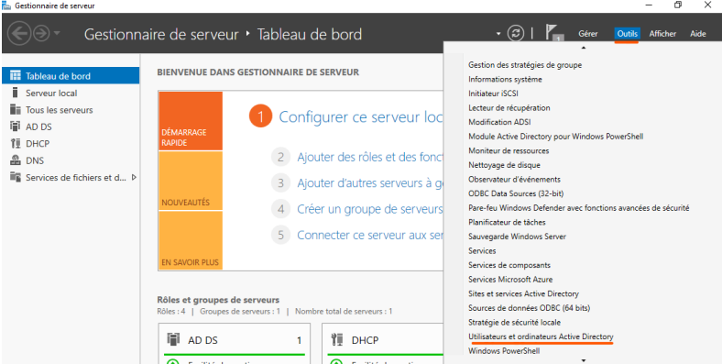

- Dans Utilisateurs et ordinateurs Active Directory → Domaine (fadiga-web.com) → Clic droit → Nouveau → Unité d’organisation .

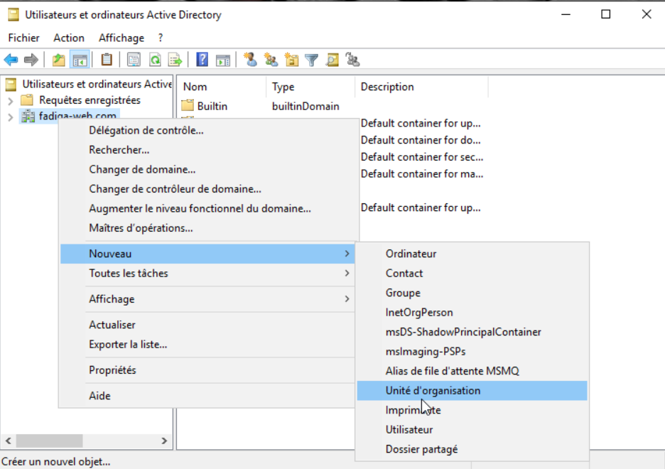

- Création des UO services (Administration, DSI, Téléphonie IP ) et de sous UO (utilisateurs).

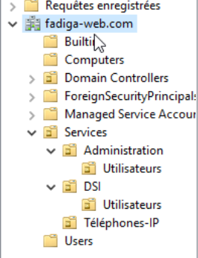

-Création d’un compte administrateur

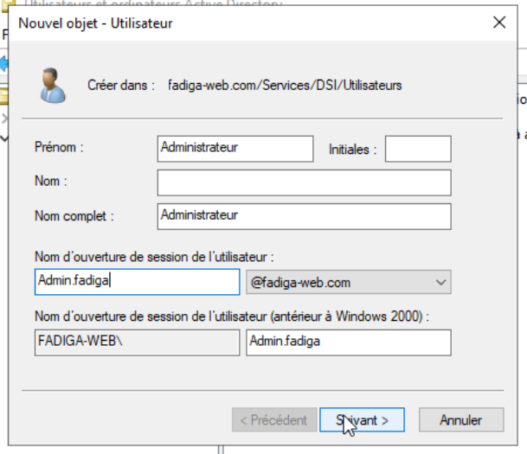

-Ajouter un mot de passe d’administrateur.

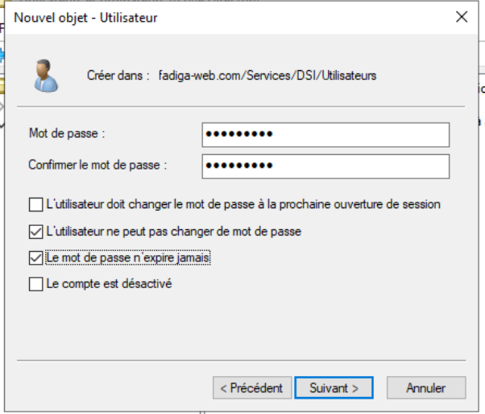

-cliquer sur « terminer »

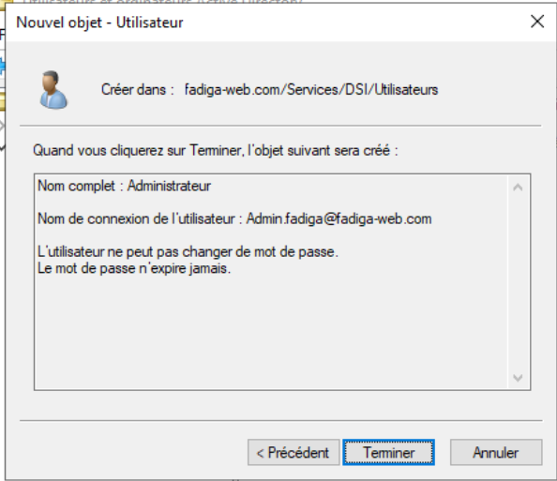

-On va l’ajouter des droits autrement dire des habilitations. Clic droit sur administrateur → Propriétés

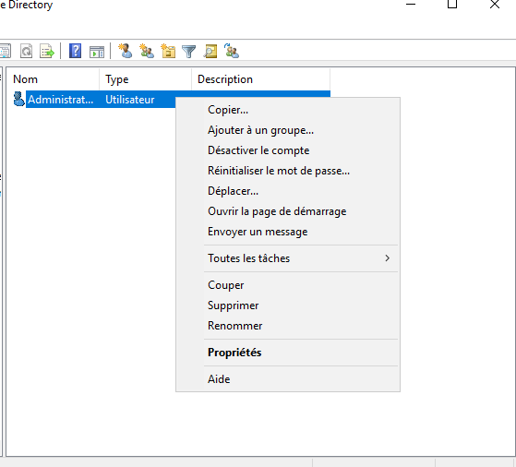

-dans « membre de » cliquer sur ajouter et ajouter les groupes Administrateurs, Administrateurs clé Entreprise, Administrateurs de l’entreprise, Administrateurs du schéma et Admins du domaine.

-Ensuite faire OK

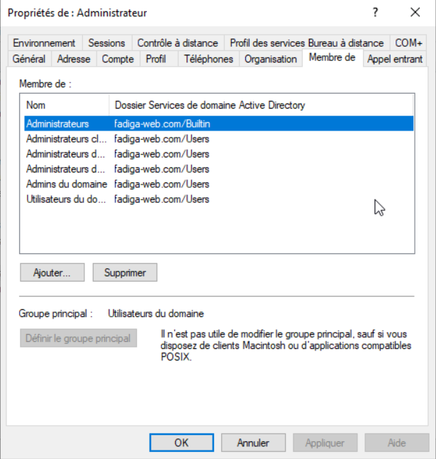

Les stratégies de groupes

Forcer le fond d’écran (GPO)

-Le fond d’écran est placé dans le dossier SYSVOL du contrôleur de domaine afin qu’il soit accessible par tous les utilisateurs du domaine. Ce dossier est répliqué automatiquement et garantit que le fichier est disponible pour l'application des GPO sur tous les postes clients.

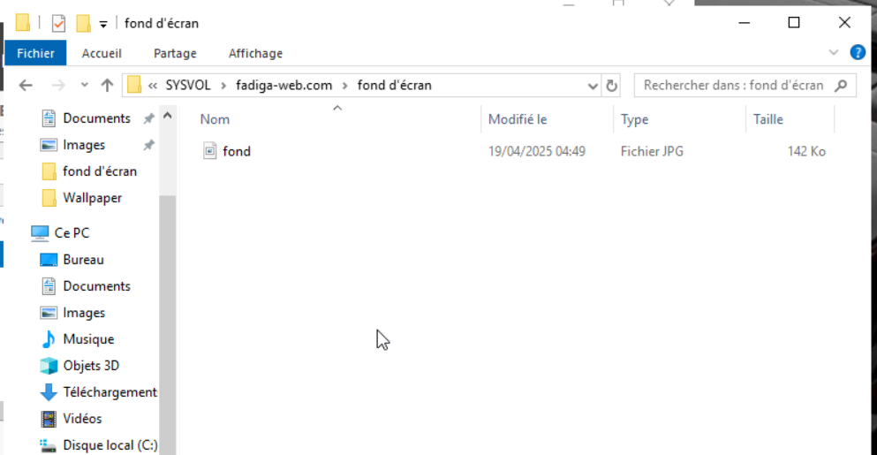

-Création d’un paramètre pour copier le fichier sur l’ordinateur. Ainsi l’ordinateur récupèrera le fond d’écran directement en local ce qui empêcheras les ordinateurs de récupérer l’image l’AD à chaque démarrage, pouvant entrainer un temps de traitement supplémentaire s’il y a du monde.

-Aller sur Gestionnaire de serveur → Outils → Gestion des stratégies de groupe.

-Ensuite Gestion de Stratégie de groupe → Forêt : fadiga-web.com → Domaines → fadiga-web.com → Créer un objet GPO dans ce domaine, et le lier ici…

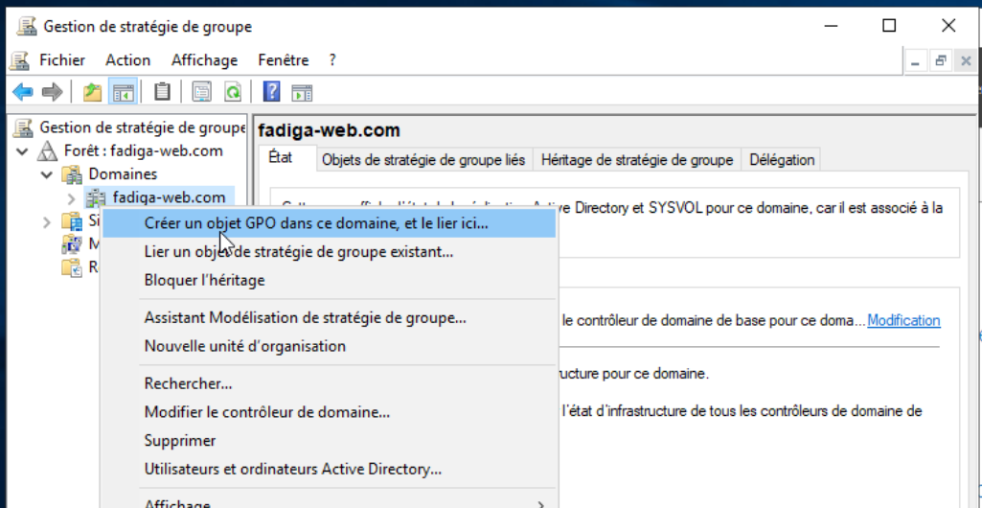

-Nommer la GPO (Copie et déploiement du fond d’écran).

Clic droit sur la GPO Copier et déployer le fond d’écran → Modifier…

Stratégie Copier et déployer le fond d’écran → Configuration ordinateur

→ Préférences → Paramètres Windows → Fichiers → Clic droit → Nouveau → Fichier

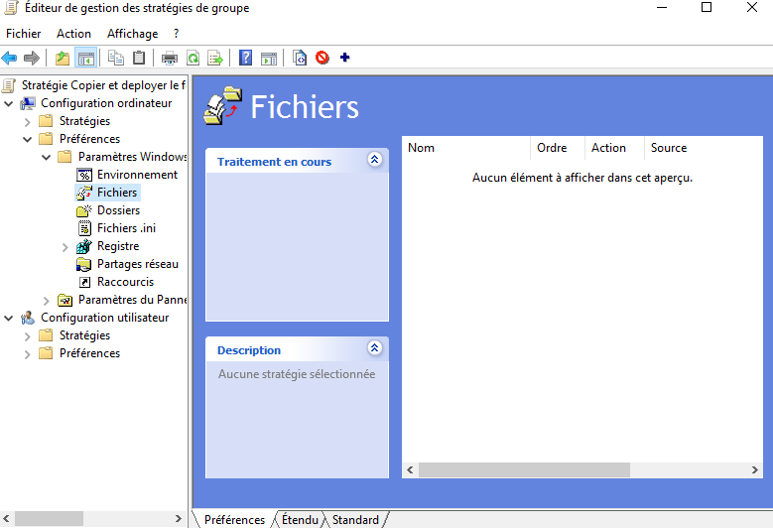

-Action → Créer (puisque ce fichier n’existe pas)

-Fichier(s) source →\\fadiga-web.com\SYSVOL\fadiga-web.com\scripts\images\fond.jpg

-Fichier de destination →c:\Windows\Web\wallpaper\fond.jpg

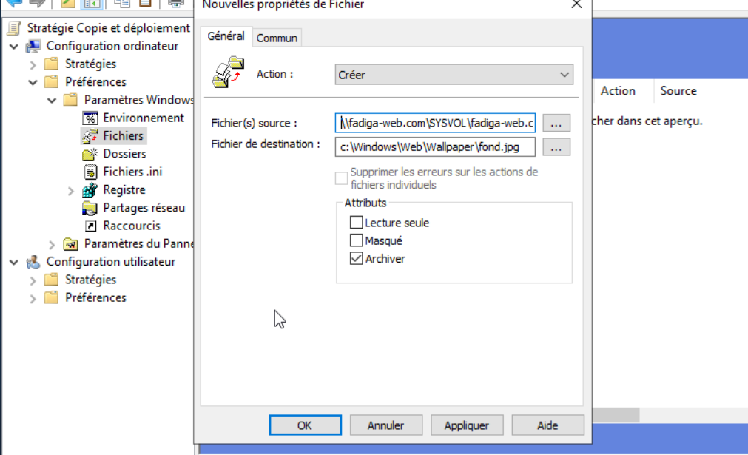

-Stratégie Copier et déployer le fond d’écran → Stratégies → Configuration utilisateur → Modèles d’administration → Bureau → Papier peint du Bureau.

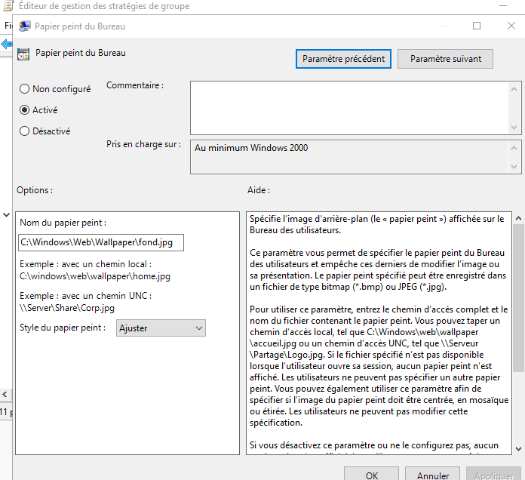

Mappage des lecteurs par GPO :

-Créer un groupe de sécurité Relatifs aux utilisateurs et y ajouter

« jean Michelle » dans administration

-Lier une GPO aux utilisateurs puis cliquer sur modifier

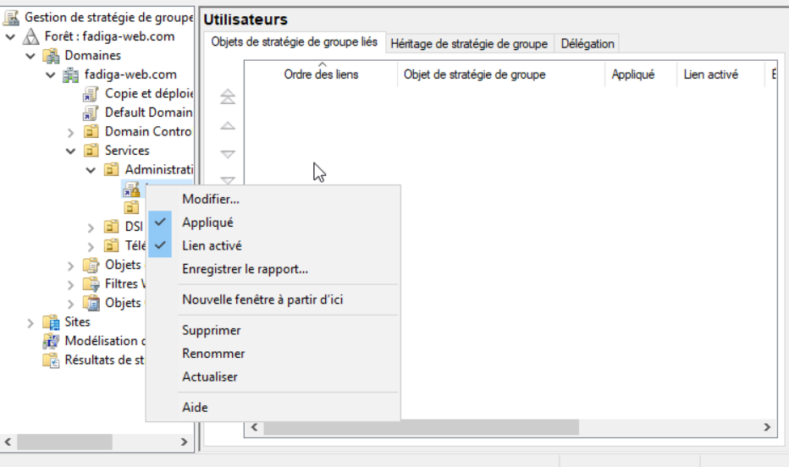

-Configuration utilisateur → Préférences → Paramètres Windows → Mappages de lecteurs → Clic droit → Nouveau → Lecteur Mappé.

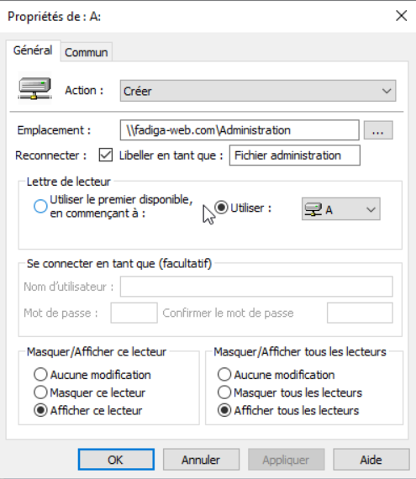

-Action → Créer

-Emplacement → \\fadiga-web.com\Administration

-Libeller → Fichier Administration

-Lettre de lecteur → A

-Afficher ce lecteur et Afficher tos les lecteurs

-lancer un Gpupdate /force sur le serveur

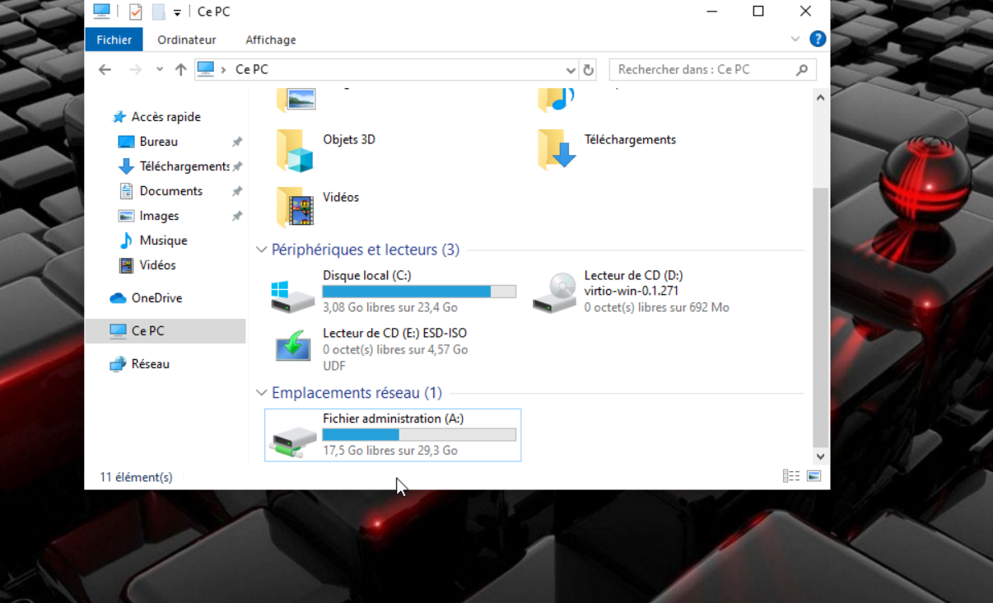

Nous avons bien accès au fichier administration sur le poste de jean Michelle

Le fond d’écran de la gpo a bien été appliqué !

Passons à la configuration de GLPI

Prérequis :

La version utilisée sera Ubuntu 24.04.2, nous pouvons la retrouver en nous connectant directement sur https://ubuntu.com/download/server .

Ubuntu 24.04.2 avec : Apache2, PHP, MariaDB

Attribuer une adresse IP fixe ici : 172.20.0.22

Pasrelle par défaut : 172.20.0.254

Création d’un compte admin

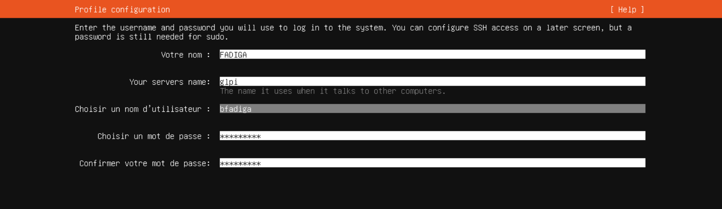

Installation et configuration des prérequis :

Mise à jour des paquets :

sudo apt update && sudo apt upgrade -y

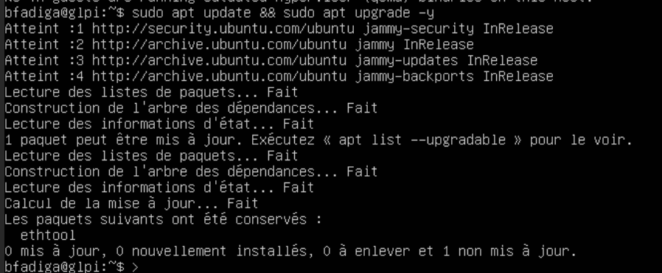

Installation du serveur LAMP (Apache, MariaDB, PHP) :

sudo apt install apache2 mariadb-server php libapache2-mod-php php-mysql -y

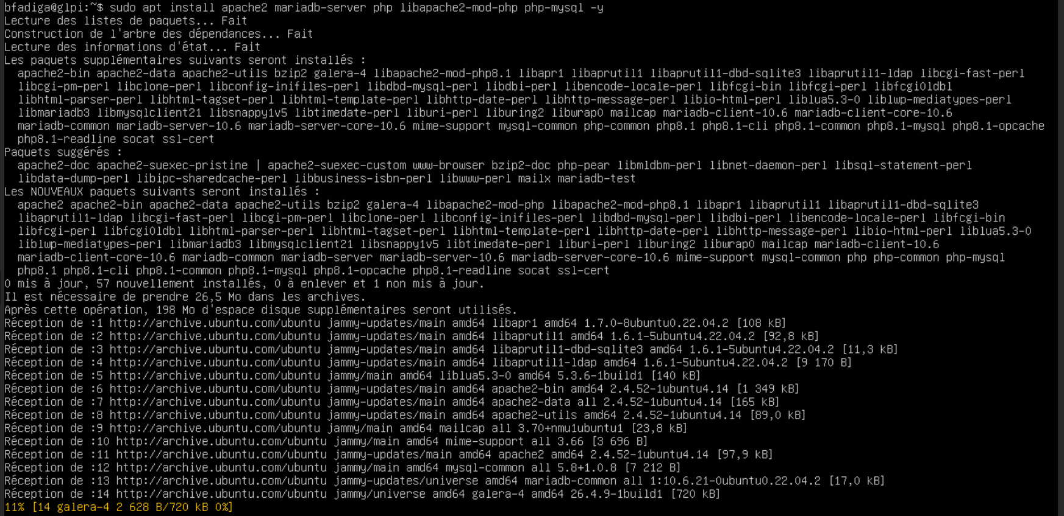

Installation de PERL :

sudo apt install perl -y

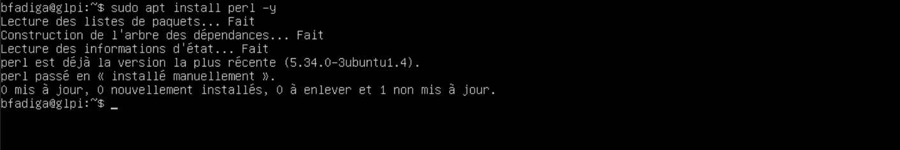

-Installation des extensions PHP nécessaires pour GLPI

sudo apt install php-curl php-mbstring php-imap php-gd php-xmlrpc php-apcu php-ldap php-mysqlphp-xml php-cli php-zip php-bz2 php-intl php-common -y

Redémarrage d’Apache(1) et telechargement de GLPI(2)

1sudo systemctl restart apache2

2 cd /tmp

wget <https://github.com/glpi-project/glpi/releases/download/10.0.10/glpi-10.0.10.tgz>

sudo tar -xvzf glpi-10.0.10.tgz -C /var/www/html



Donner des droits à GLPI

cd /var/www

sudo chown -R www-data:www-data html/glpi

sudo chmod -R 755 html/glpi

Configuration de la base de données (MariaDB)

sudo mysql -u root -p

CREATE DATABASE glpi;

CREATE USER 'glpiuser'@'localhost' IDENTIFIED BY '********';

GRANT ALL PRIVILEGES ON glpi.* TO 'glpiuser'@'localhost';

FLUSH PRIVILEGES;

EXIT

Maintenant pour se connecter à notre glpi, il faut aller sur un navigateur et taper adresse ip de la machine/glpi

Pour notre cas ça sera 172.20.0.22/glpi

Si l’installation est correcte la page suivante doit apparaître :

-Cliquer sur ok

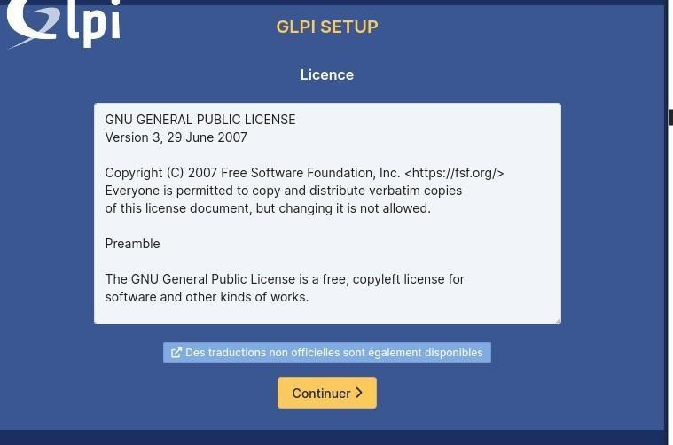

-On suit alors l’installation guidé de GLPI, Installer :

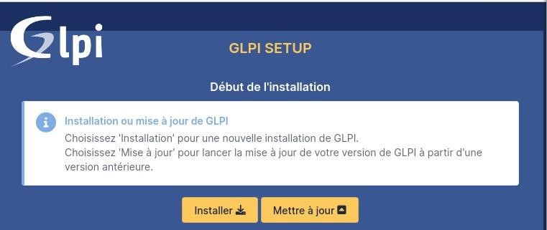

Liste des paquets et vérification de leurs installations

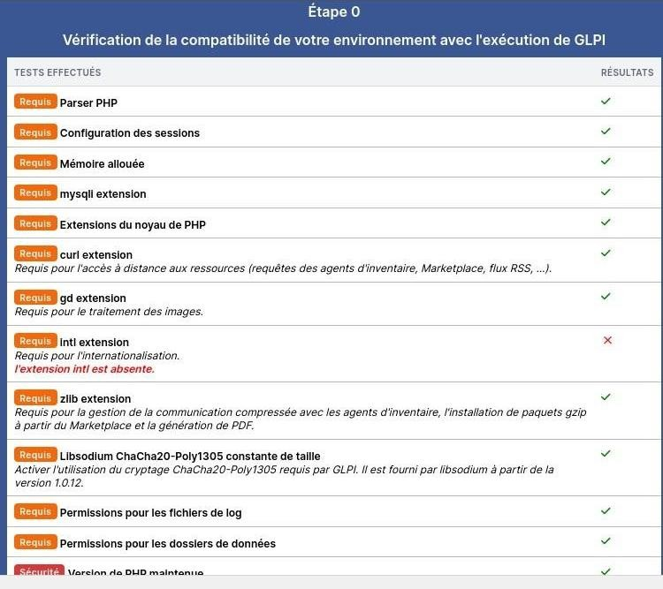

Au cas où un paquet n’est pas validé, le problème peut être réglé grâce à la commande :

apt-get install « nom de la dépendance »

Se connecter avec l’identifiant que vous avez créé en amont via MariaDB

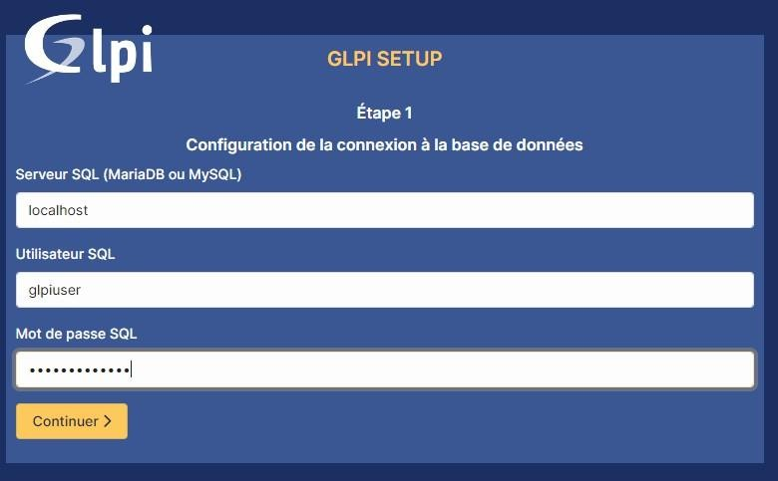

Connexion à la base de données :

Vous devez voir ici la base de données « glpi » qu’on avait crée et n’oubliez pas de la cocher pour la choisir. Ne pas créer une nouvelle.

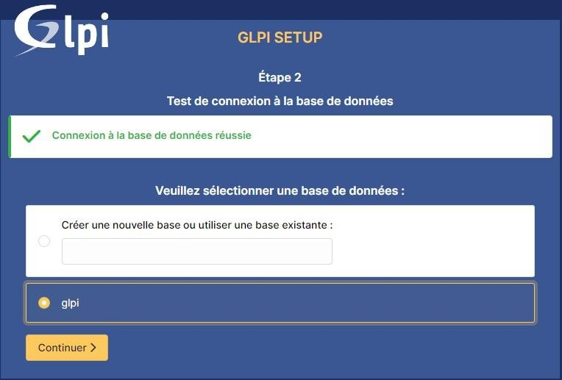

Initialisation de la base de données : peut prendre quelques minutes, cette étape synchronise la base de données avec le serveur GLPI, ce dernier écrira ses informations dans cette BD.

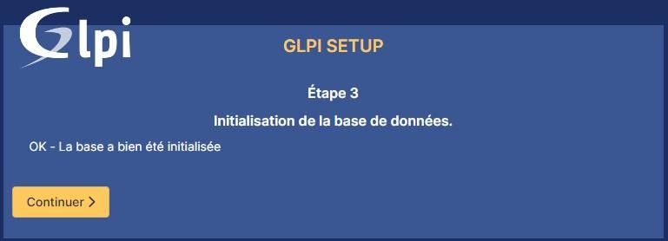

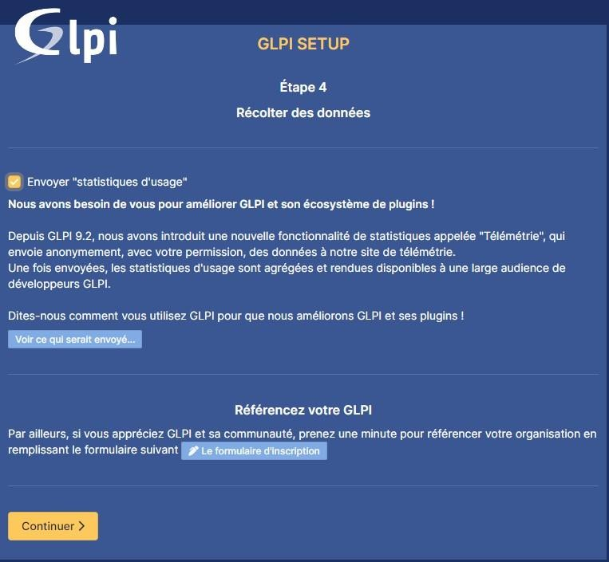

Cette étape 06, clôture l’installation de GLPI :

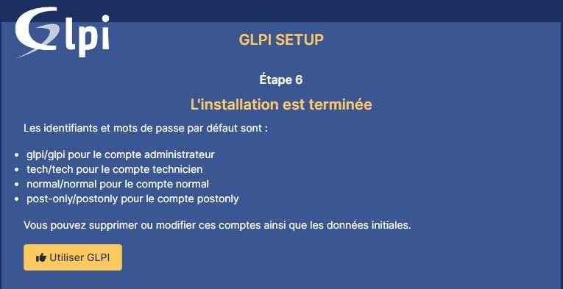

Accès à la page de connexion de GLPI se connecter en utilisant « glpi » come identifiant et mot de passe

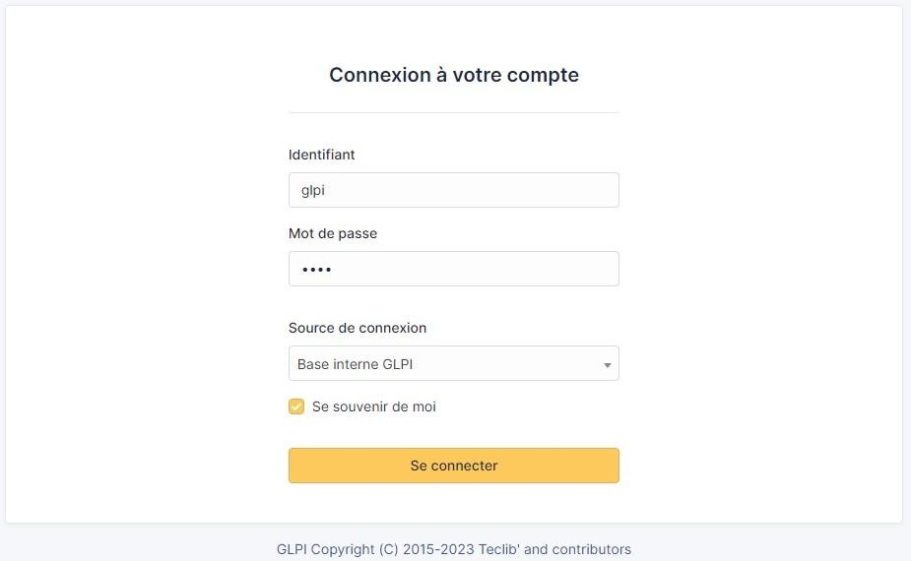

Connection a GLPI:

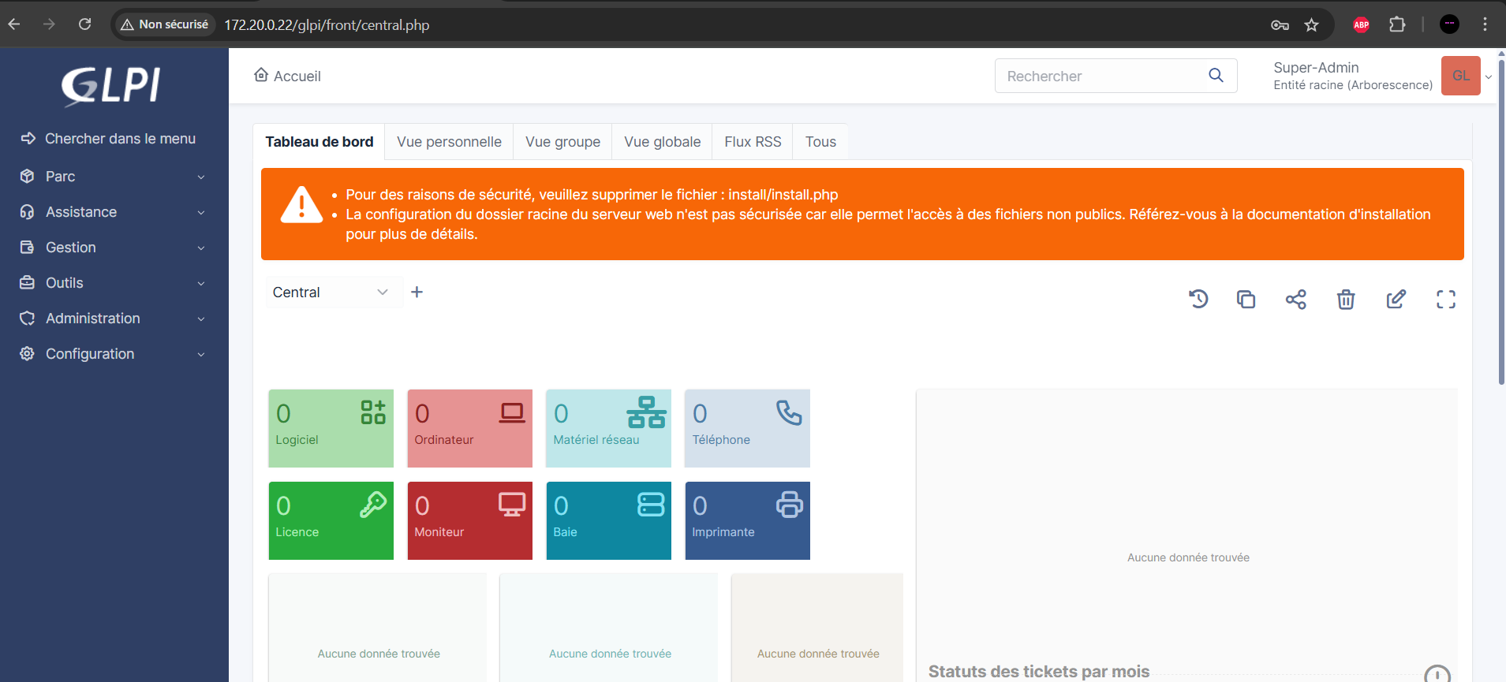

Configuration de GLPI

Sur la page principale nous avons un bandeau orange avec des 4 choses à faire

* Modification des mots de passe des 4 comptes de base
* Supprimer le fichier : install/install.php
* Sécuriser le dossier racine
* Rendre la directive PHP « session.cookie_httponly » définit sur « on »

## Modification des mots de passe :

La modification des mots de passe se fait depuis : Administration >Utilisateurs > l’utilisateur à modifier

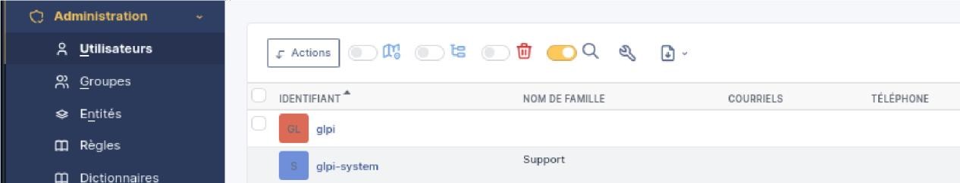

Puis on écrit le nouveau mot de passe et sauvegarder

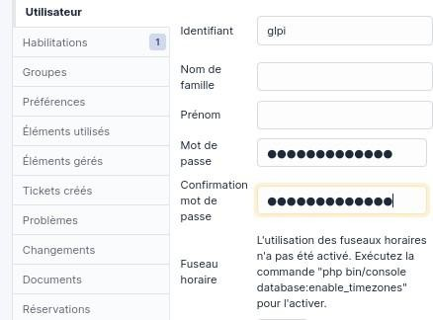

Suppression de install/install.php :

**On supprime install.php depuis le terminal avec cette commande :**

rm /var/www/html/glpi/install/install.php

Sécuriser la configuration du dossier racine :

nano /etc/php/8.2/apache2/php.ini

Chercher session.cookie-httponly via Ctrl+W Puis le mettre sur on

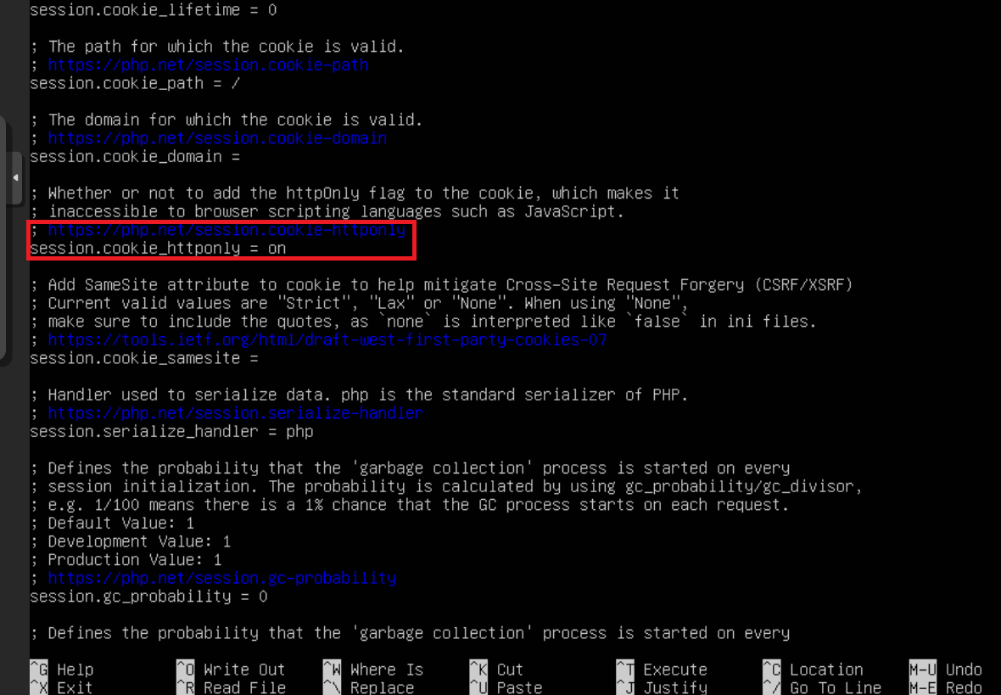

Activation du module LDAP

Activer le module LDAP dans GLPI

* Se connecter à l’interface GLPI en admin.
* Aller dans :

Configuration > Authentification > LDAP directories

* Cliquer sur **“Ajouter”**

Configurer les paramètres LDAP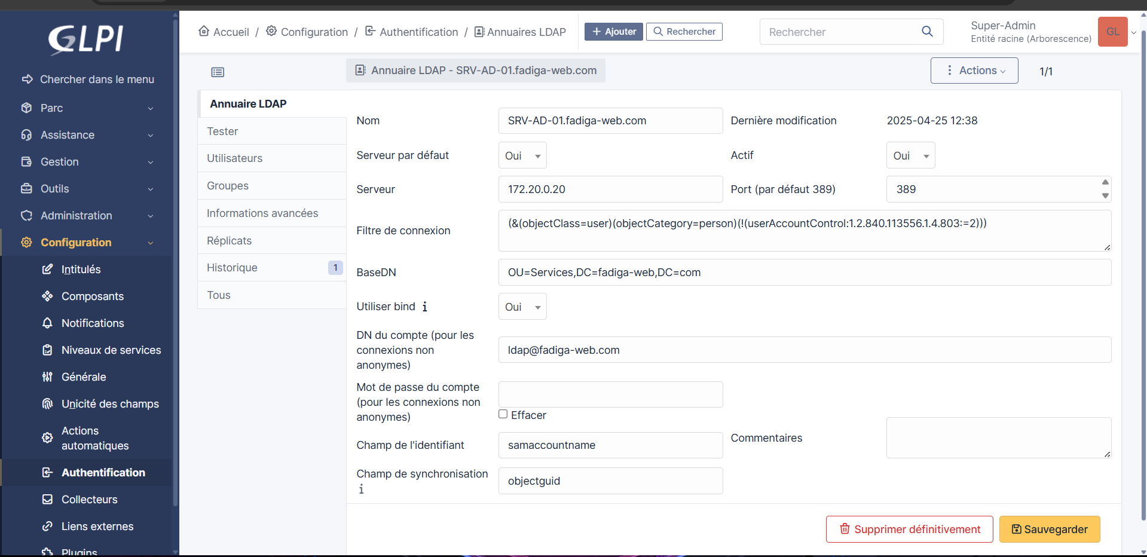

**Tester la connexion**

* Cliquer sur **“Tester la connexion”**
* Si tout est bon : un message de succès s’affiche.

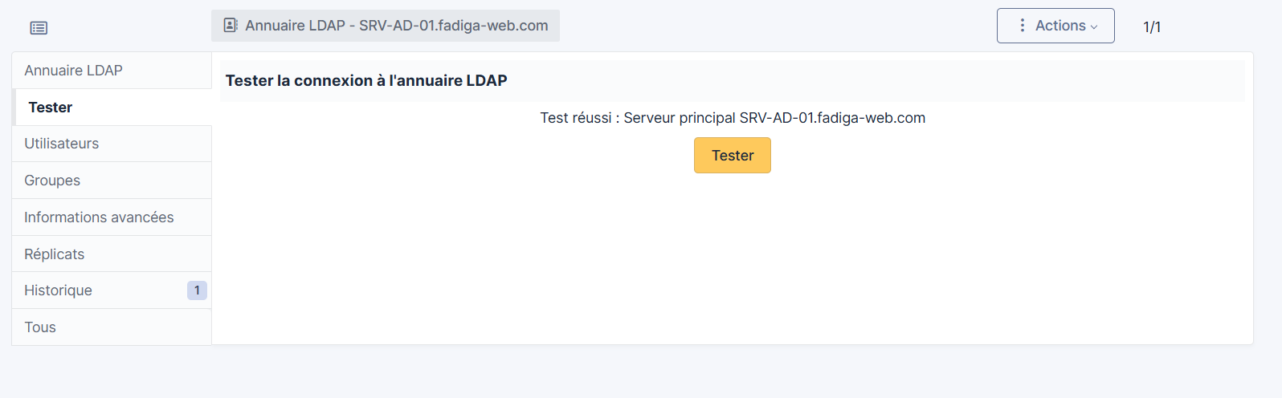

Importer les utilisateurs depuis l’AD

-Aller dans :

Administration > Utilisateurs > LDAP directory (menu déroulant)

-Sélectionner les utilisateurs ou groupes à importer

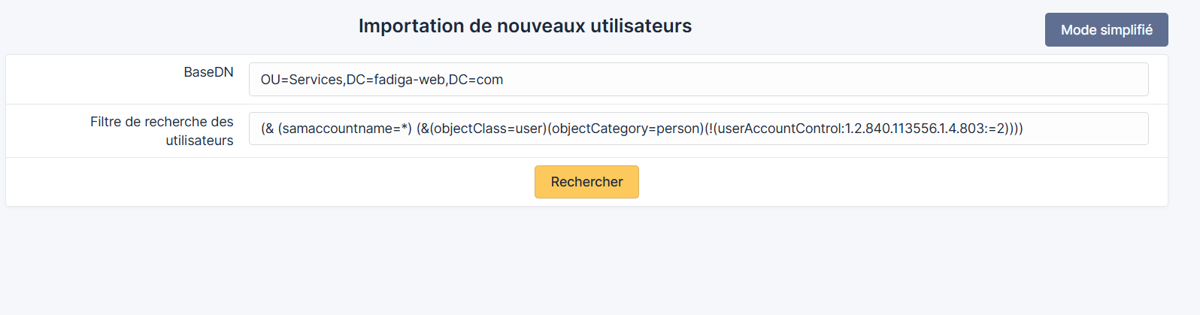

Les utilisateurs ont bien été importés

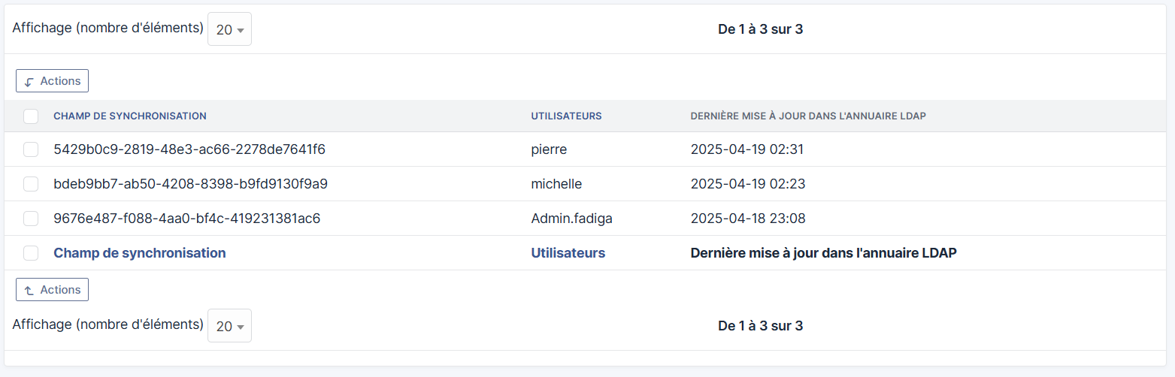

Test de connection avec un compte en /fadiga-web.com

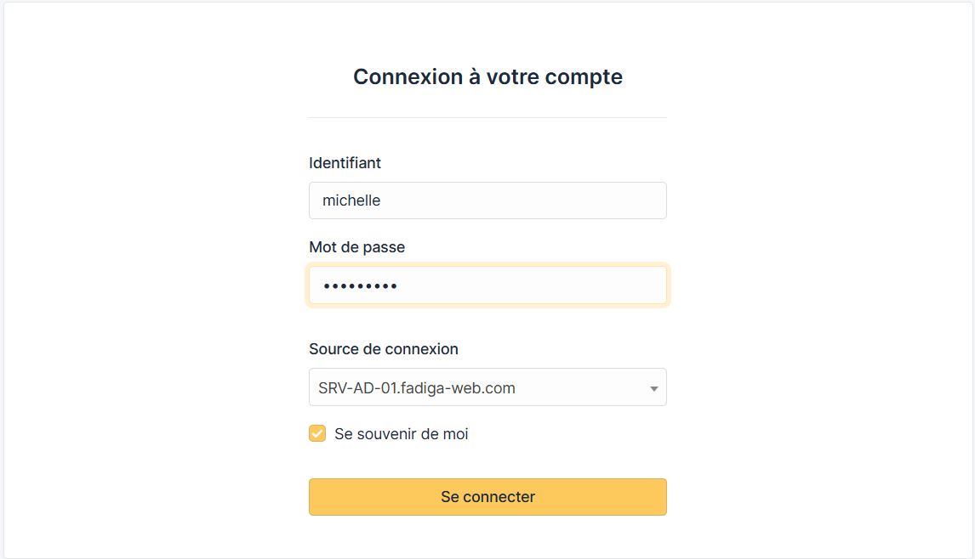

Nous avons accès a Glpi avec un compte utilisateur

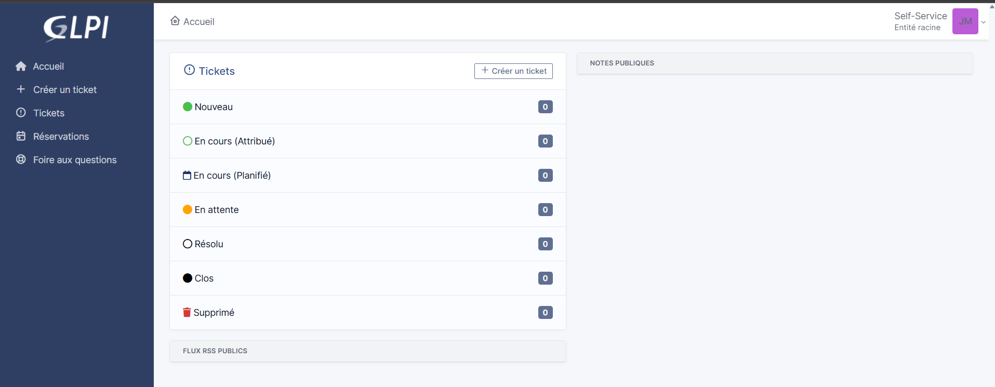

**MISSION ACCOMPLIE !!!!!**